INFORME DE ACTIVIDADES No. 001
ESPACIO EXCLUSIVO PARA EL CONTRATISTA
- DATOS GENERALES
Contrato no. | 106-2025 |  |  |  |  | Fecha |  | 27/06/2025 |  |  | supervisor: |  |  | DIRECTOR INDERTEN
Plazo de ejecución: | Desde: |  |  |  | 01/07/2025 |  |  |  |  |  |  |  | Hasta: |  |  | 10/12/2025
Nombres y Apellidos Contratista: |  |  |  |  | JHOAN SEBASTIAN DIAZ FORERO
No. Documento de Identificación: | 1078372108 |  |  |  |  |  |  |  | Régimen Simplificado: |  |  |  |  | x | Régimen Común:
Declarante de Renta: | NO | Planilla de Aportes al Sistema de Seguridad Social Integral No: |  |  |  |  |  |  |  |  |  |  |  |  |  |  | 9489139458  9490532663  9491955132  9493404071
Consignar a la Cuenta: | 91269375383 |  |  |  |  |  |  | Banco: |  | BANCOLOMBIA |  | Ahorros |  |  |  | X | Corriente
Pago No. | 01 |  |  |  |  |  |  | Periodo: |  | Del 1 de Julio al 6 de noviembre de 2025
Objeto del Contrato | SUMINISTRO DE BIENES Y SERVICIOS PARA EL MANTENIMIENTO CORRECTIVO Y PREVENTIVO, INCLUIDO AUTOPARTES Y MANO DE OBRA, DE LOS VEHICULOS Y MAQUINARIA PERTENECIENTES AL INSTITUTO MUNICIPAL DEL DEPORTE Y RECREACION DE TENJO INDERTEN.
Prórroga: | SI |  |  | NO |  |  | X | Fecha de terminación incluyendo prórroga |  |  |  |  |  |  |  |  | N/A
Adición: | SI |  |  | NO |  |  | X | Valor adicionado |  |  |  |  |  |  |  |  | N/A
Suspensiones: | SI |  |  | NO |  |  | X | Periodo de Terminación |  |  |  |  |  |  |  |  | N/A
CDP. | 2025000210 | Fecha | 16/06/2025 | RP. | 2025000216 | Fecha | 27/06/2025
Póliza: | Cumplimiento |  | Aseguradora | Seguros del Estado
No. Póliza |  | 14-54-101011133 14-46-101143599 | Fecha de Aprobación | 01/07/2025

- INFORMACION FINANCIERA

VALOR TOTAL DEL CONTRATO |  |  | $36.032.485
CONCEPTO | PERIODO | VALOR PAGADO | SALDO POR EJECUTAR
Pago 01 | Del 01 de julio al 06 de noviembre de 2025 | $27.932.147 | $8.100.338

- INFORMACION APORTES SEGURIDAD SOCIAL

Periodo Cotización | IBC | Salud | Pensión | ARL | Planilla
julio | 1.423.500 | $178.000 | $469.000 | $34.700 | 9489139458
agosto | 1.423.500 | $178.000 | $469.000 | $34.700 | 9490532663
Septiembre | 1.423.500 | $178.000 | $469.000 | $34.700 | 9491955132
Octubre | 1.423.500 | $178.000 | $469.000 | $34.700 | 9493404071
Totales | N/A | $712.000 | $1.876.000 | $138.800 | N/A

- INFORME DE ACTIVIDADES

Obligaciones Contractuales Especificas | Producto y Descripción del Soporte
Cumplir con el objeto del contrato, dentro de los parámetros establecidos en los estudios previos, invitación y en su oferta, documentos que forman parte integral del contrato. | Se da cumplimiento con el objeto del contrato durante el periodo comprendido del 3 de julio al 06 de noviembre de 2025 y dentro de los parámetros establecidos en los estudios previos según el siguiente detalle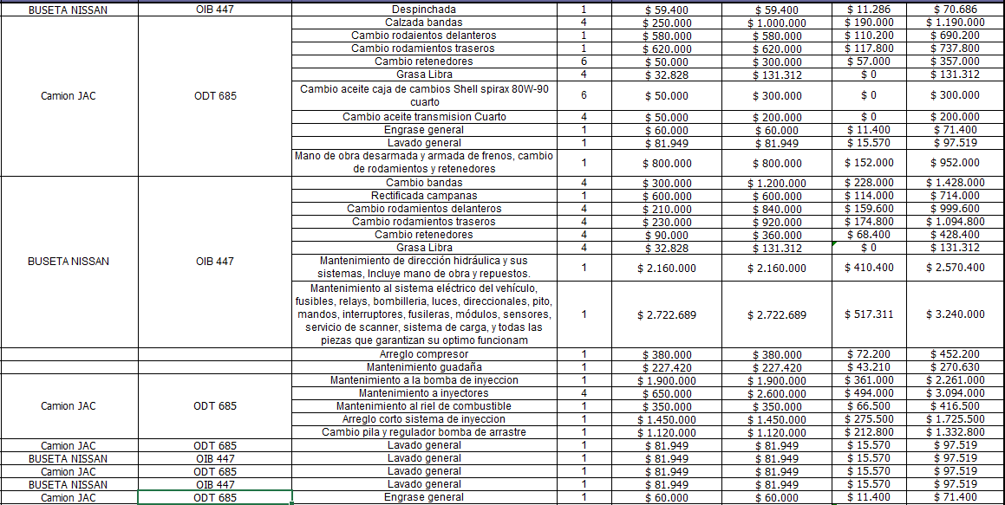 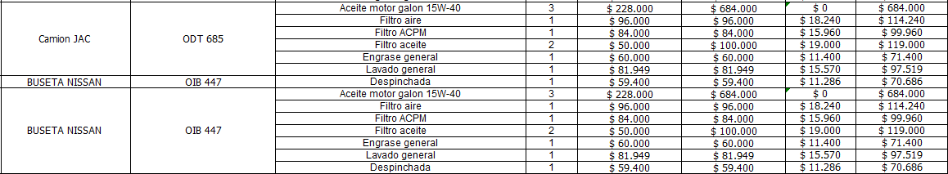
Realizar por sus propios medios, con plena autonomía técnica y administrativa, los mantenimientos preventivos y correctivos, así como los arreglos a que haya lugar, y el suministro de elementos, equipos, instrumentos y repuestos que se requieran. | Se realizo el mantenimiento preventivo y correctivo, adquisición e instalación y montaje de repuestos de acuerdo con las necesidades de cada vehiculó del INSTITUTO MUNICIPAL DEL DEPORTE INDERTEN así mismo se corrigen fallas garantizando su correcto funcionamiento durante el periodo comprendido del 3 de julio al 06 de noviembre de 2025
Suministrar los elementos, equipos, instrumentos y repuestos, nuevos, originales, de óptima calidad, y cumplir con las condiciones técnicas de conformidad con lo dispuesto en los estudios previos, la invitación a presentar ofertas y en la oferta presentada por el contratista. | PSCARS garantiza que los repuestos suministrados para los mantenimientos de los vehículos son repuestos certificados y originales durante el periodo comprendido del 3 de julio al 06 de noviembre de 2025
Presentar un informe detallado de los mantenimientos y trabajos realizados, indicando el estado de las máquinas, así como las recomendaciones a que haya lugar. (Hoja record). | Se presenta un informe detallado de los mantenimientos y trabajos realizados indicando el estado de las maquinas, así como recomendaciones a que haya lugar durante el periodo comprendido del 3 de julio al 06 de noviembre de 2025
Informar oportunamente al supervisor del contrato, de cualquier situación que pueda afectar la correcta ejecución del mismo. | durante el periodo comprendido del 4 de octubre al 20 de diciembre de 2024 no hubo situación alguna que pudo afectar la correcta ejecución del mismo.
Garantizar la calidad de los elementos, comprometiéndose al cambio sin costo alguno para la entidad, de aquellos elementos que resulten defectuosos en su fabricación. | Garantizamos la calidad de los elementos y nos comprometemos al cambio sin costo alguno para la entidad de estos elementos que resulten defectuosos para su fabricación
Mantener el precio ofrecido durante el término de duración del contrato. | Mantenemos el precio ofrecido durante el termino de duración del contrato
Garantizar que los precios a cobrar estén acordes al mercado | Garantizamos que los precios están acorde al mercado
Cuando a ello haya lugar, el CONTRATISTA, deberá dar cumplimiento a las normas relacionadas con HSE (Salud Ocupacional, seguridad industrial y medio ambiente), así como a los parámetros que fije LA ANH, en desarrollo de dicha normatividad. | Se dio cumplimiento durante el periodo comprendido del 3 de julio al 06 de noviembre de 2025 a las normas relacionadas con HSE (Salud Ocupacional, seguridad industrial y medio ambiente), así como a los parámetros que fije LA ANH, en desarrollo de dicha normatividad
El Contratista deberá tener su programa de Gestión de Seguridad y Salud en el trabajo de acuerdo con la normatividad vigente, el cual podrá ser solicitado y auditado en cualquier momento. | Se esta actualizando el programa de seguridad y salud en el trabajo de acuerdo con la normatividad vigente
Suscribir las garantías que amparan el contrato. | Se suscriben las garantías las cuales amparan el contrato con las pólizas numero  14-54-101011133  14-46-101143599
Anexos:
- Fotocopia de Planilla de Aportes al Sistema de Seguridad Social Integral correspondiente al periodo certificado, según las obligaciones del contrato.
- Cuenta de cobro y/o factura.
- Anexos fotográficos

- CERTIFICACION JURAMENTADA

Como Contratista del Instituto Municipal de Recreación, Deporte, Aprovechamiento de Tiempo Libre y la Educación Extraescolar de Tenjo “INDERTEN” y para dar cumplimiento a lo estipulado en la Ley 789 de 2002 y Decretos reglamentarios, certifico bajo la gravedad de juramento que los documentos soporte al pago de mis aportes obligatorios al Sistema de Seguridad Social Integral corresponden a los ingresos provenientes del Contrato de suministros No. 093 /2024

Firma del Contratista: ____________________________________
C.C No. ________________________

ANEXOS INFORME
Obligación 1:
ANEXO No. | EVIDENCIA FOTOGRAFICA
ANEXO 1 | 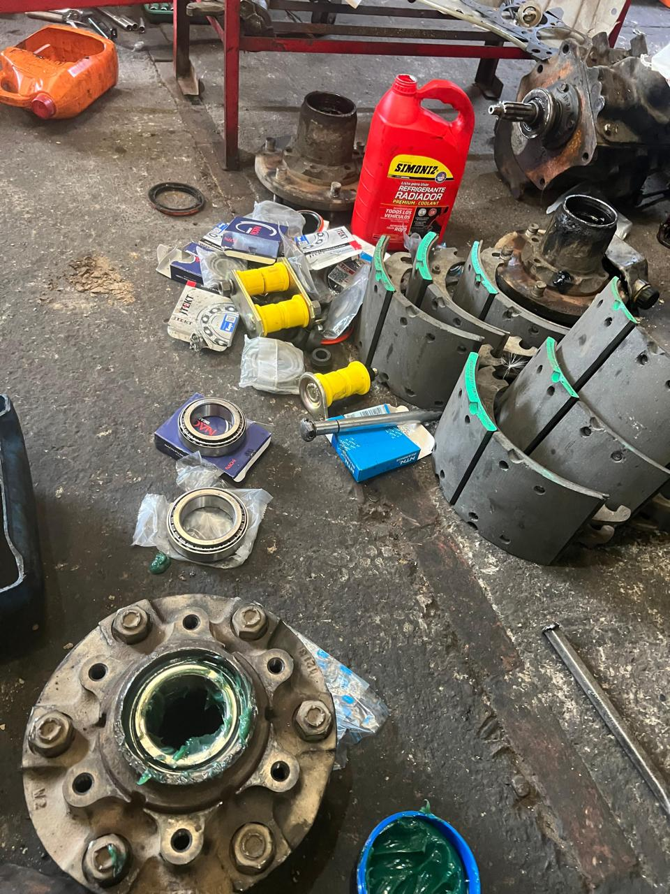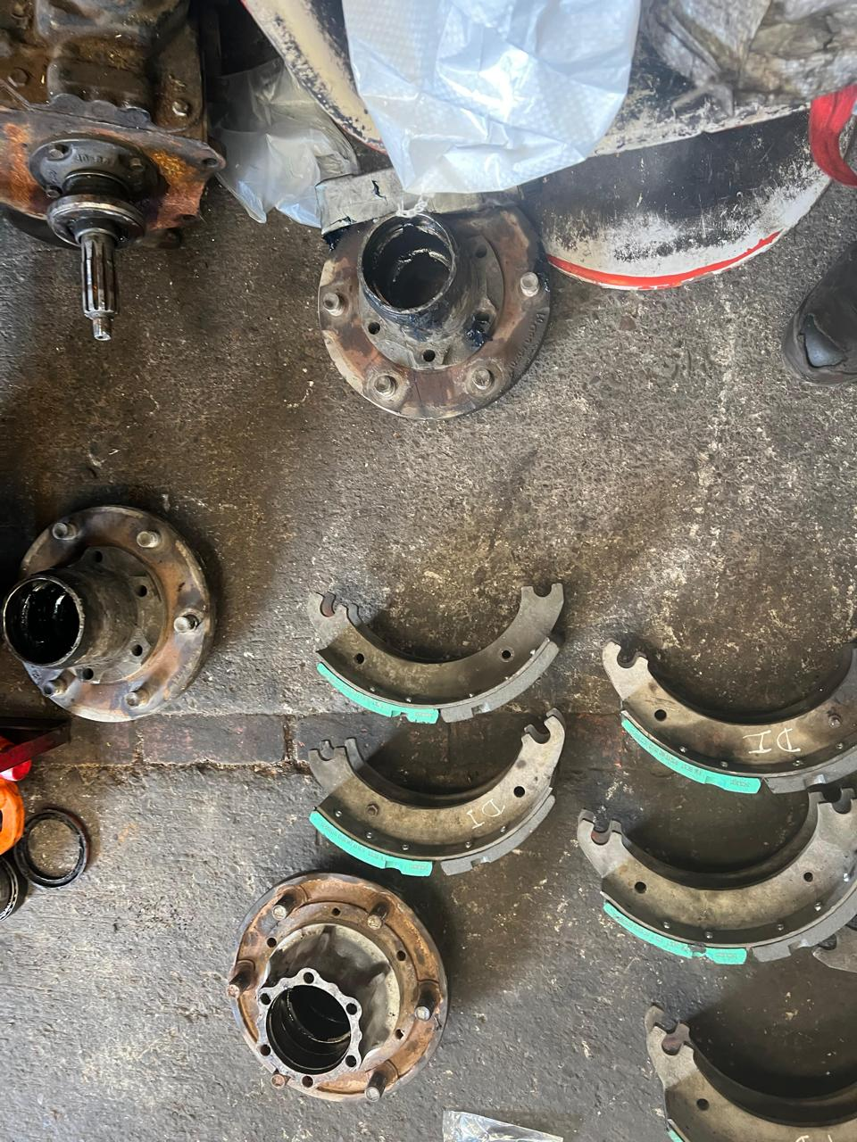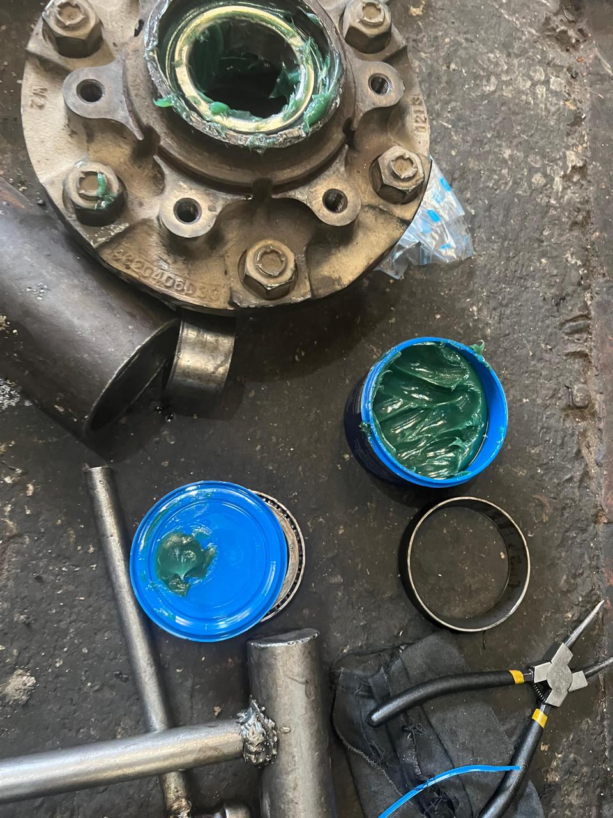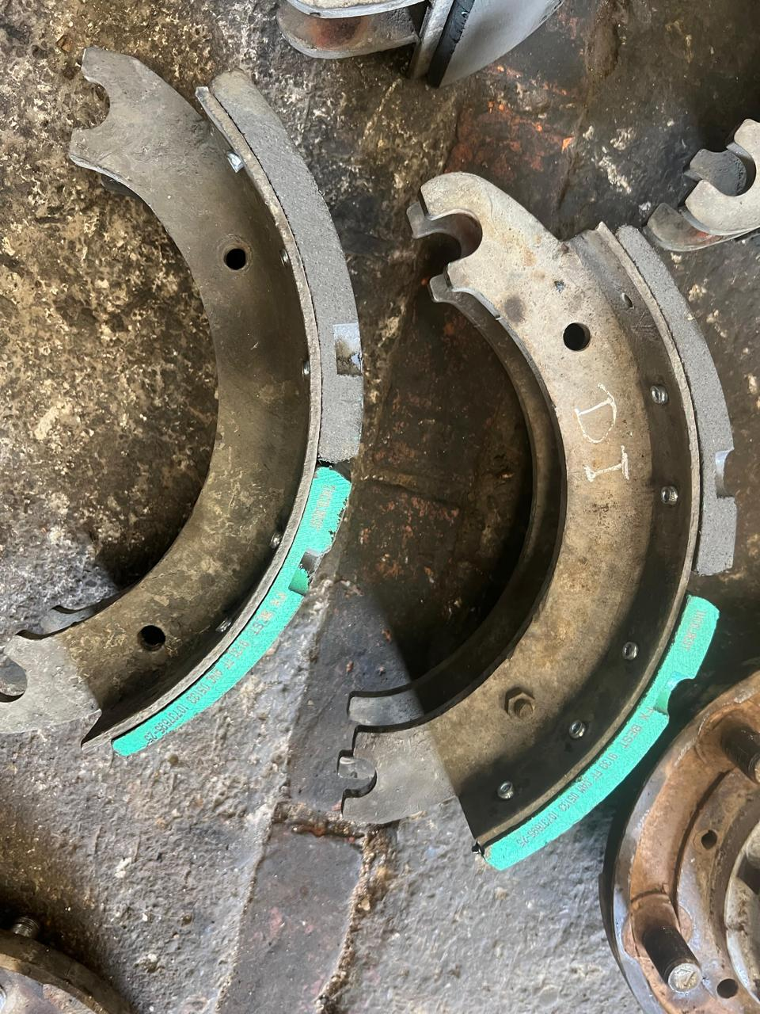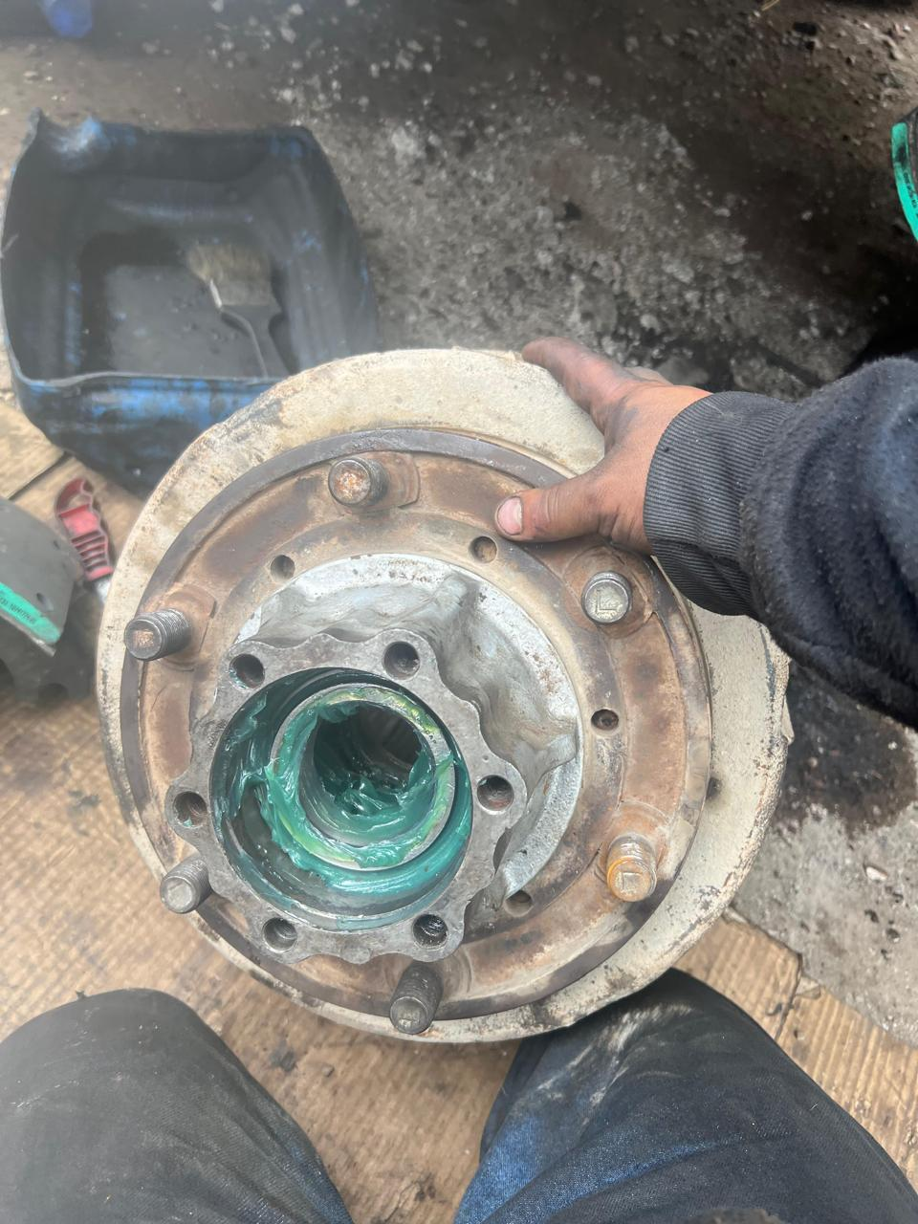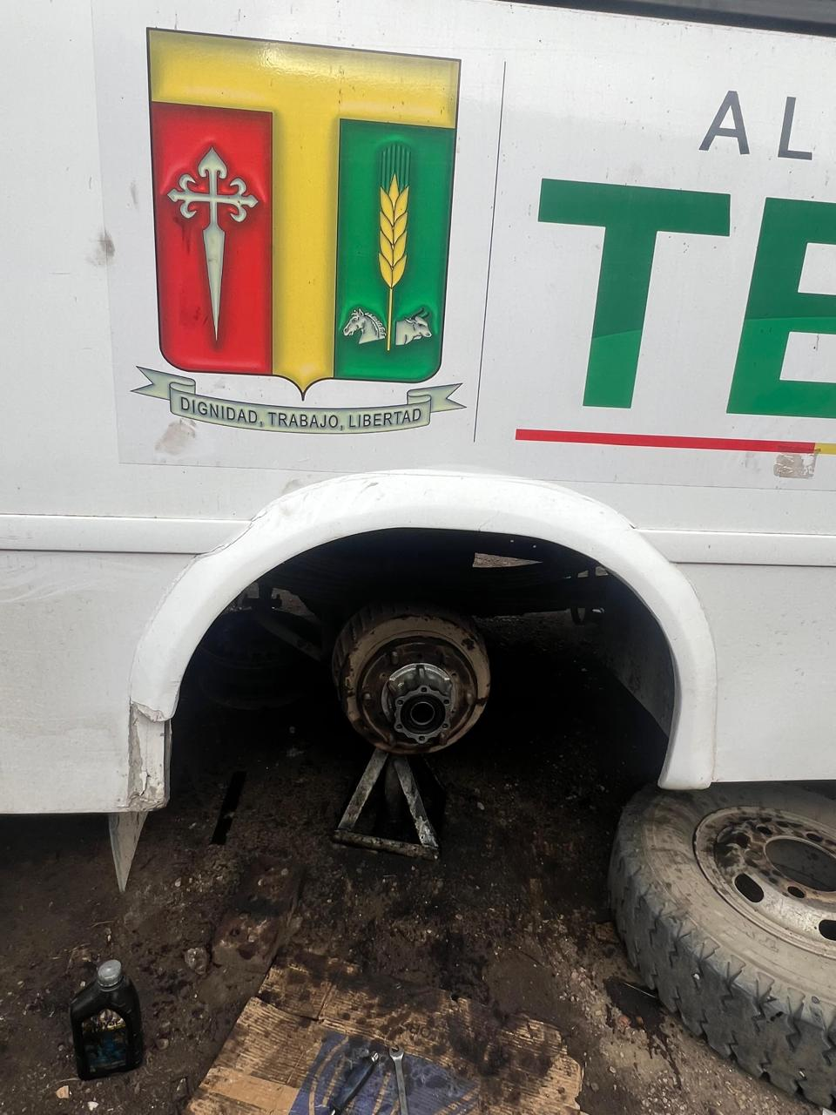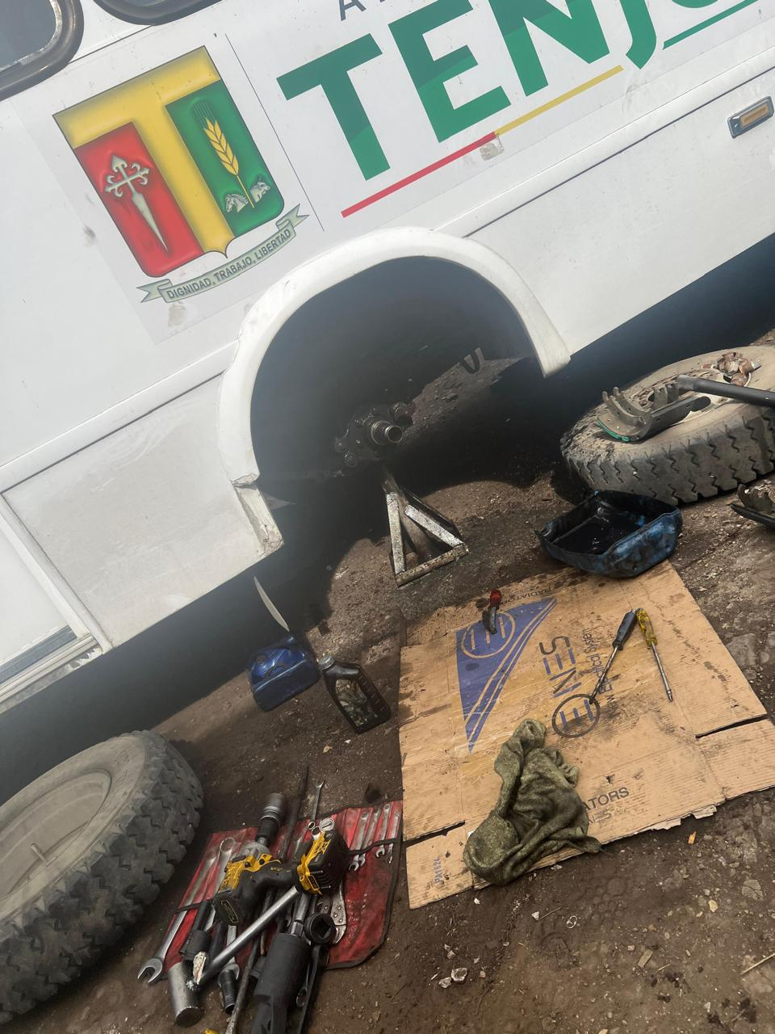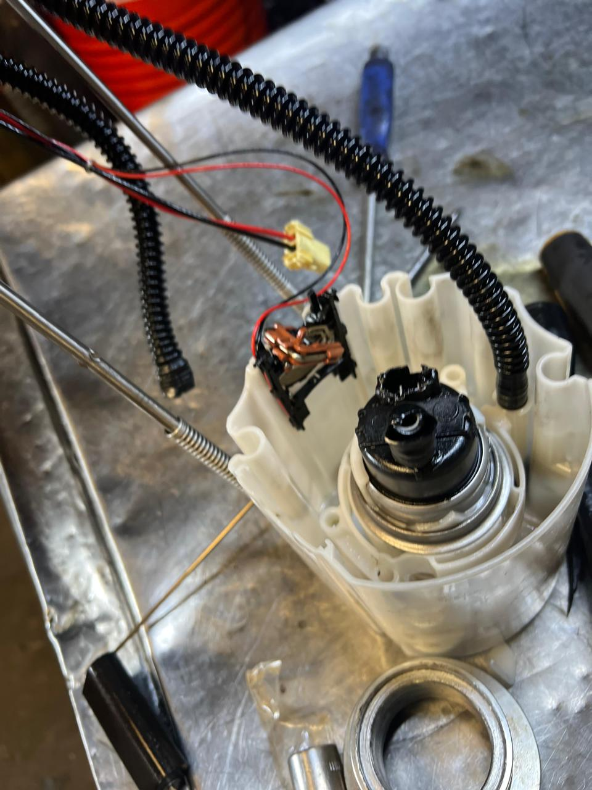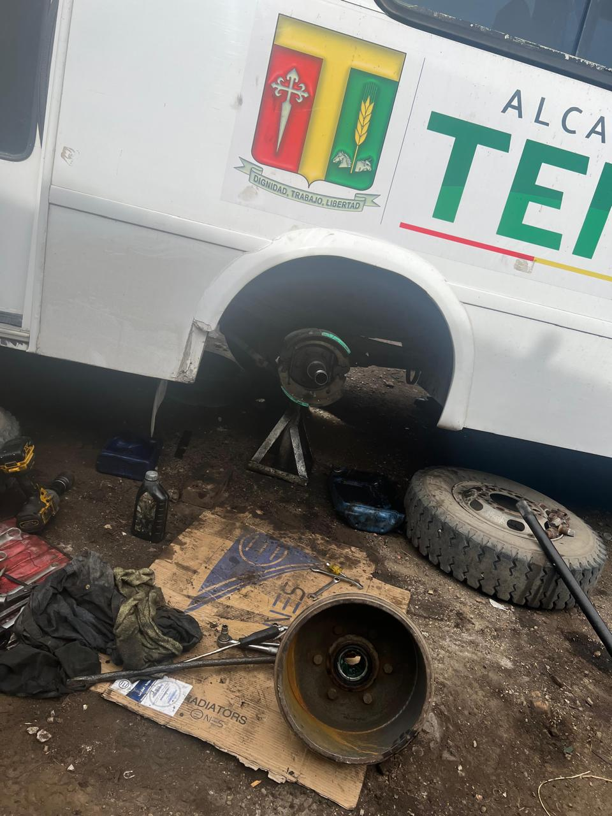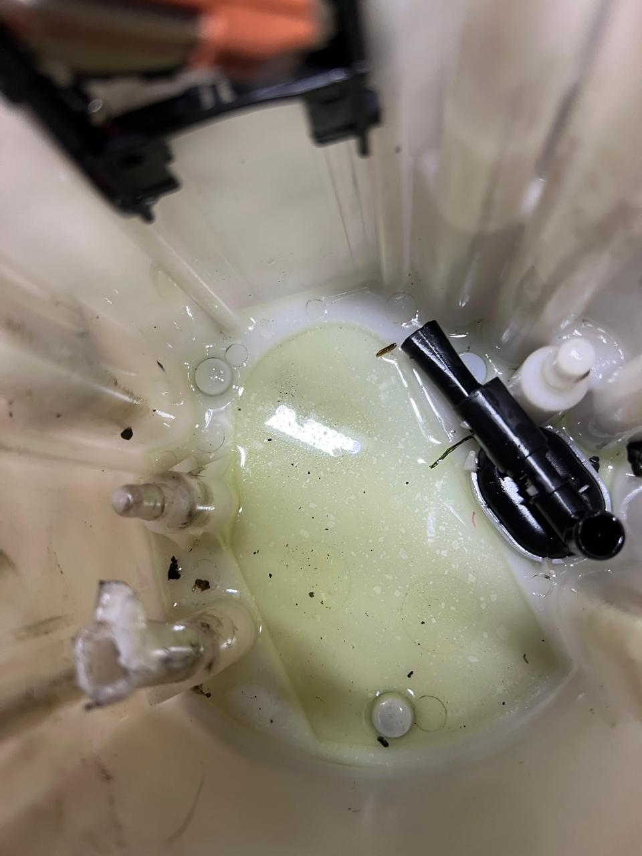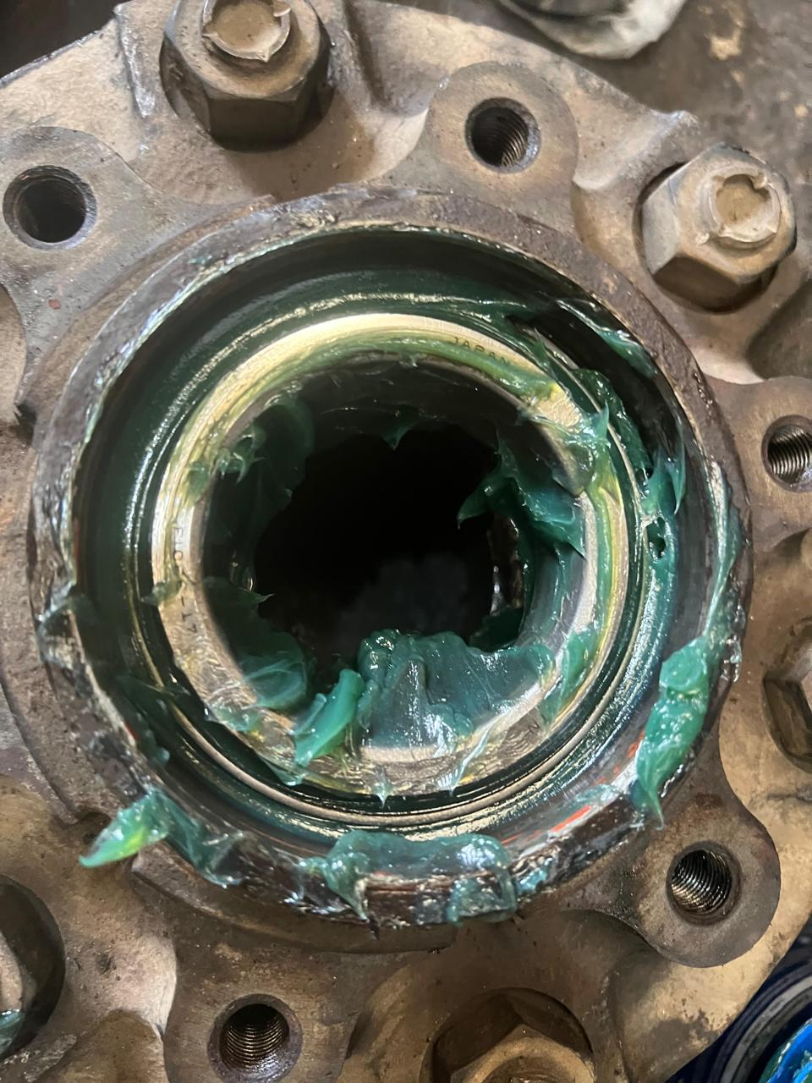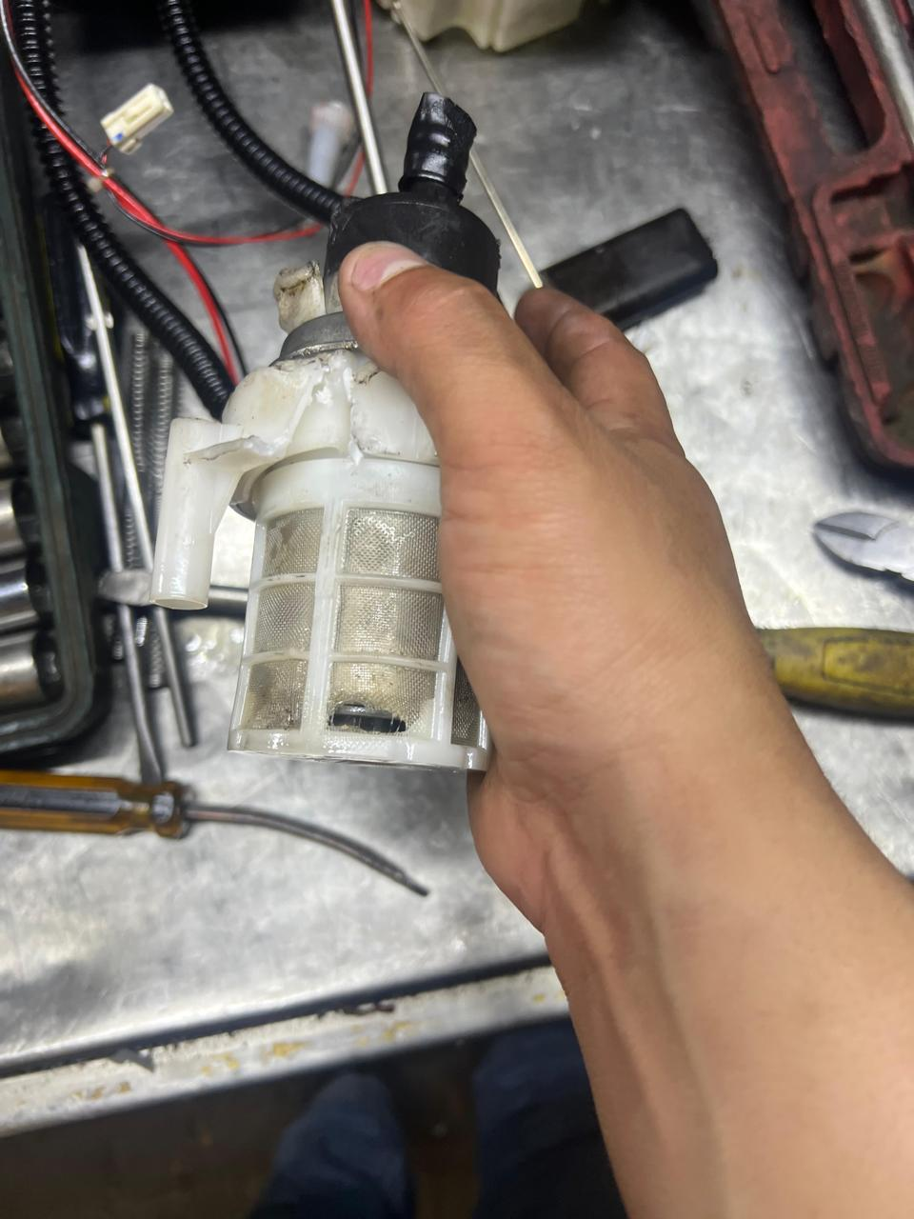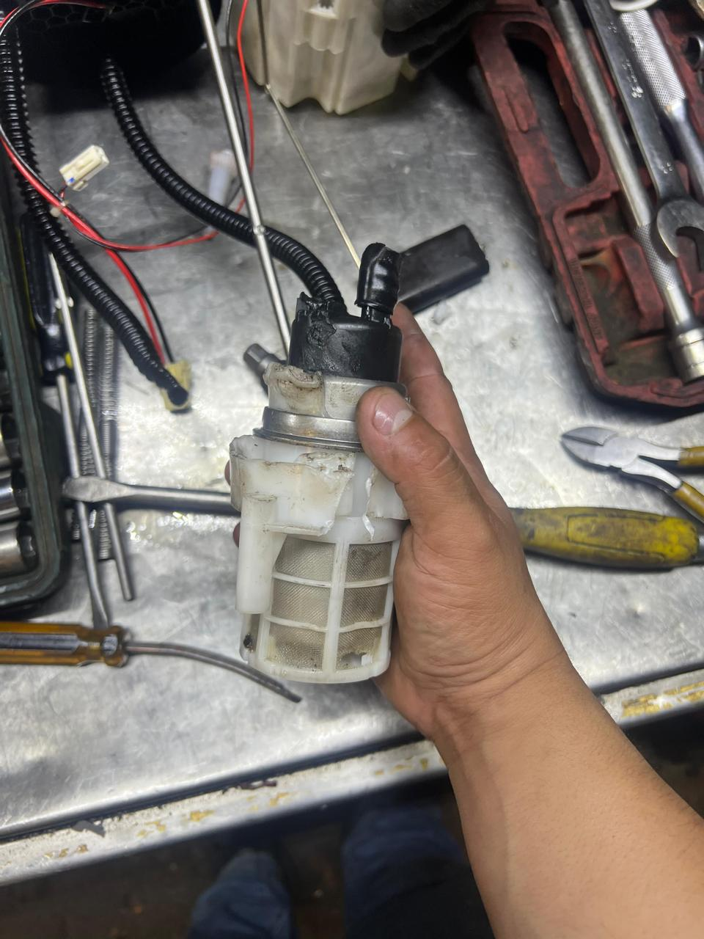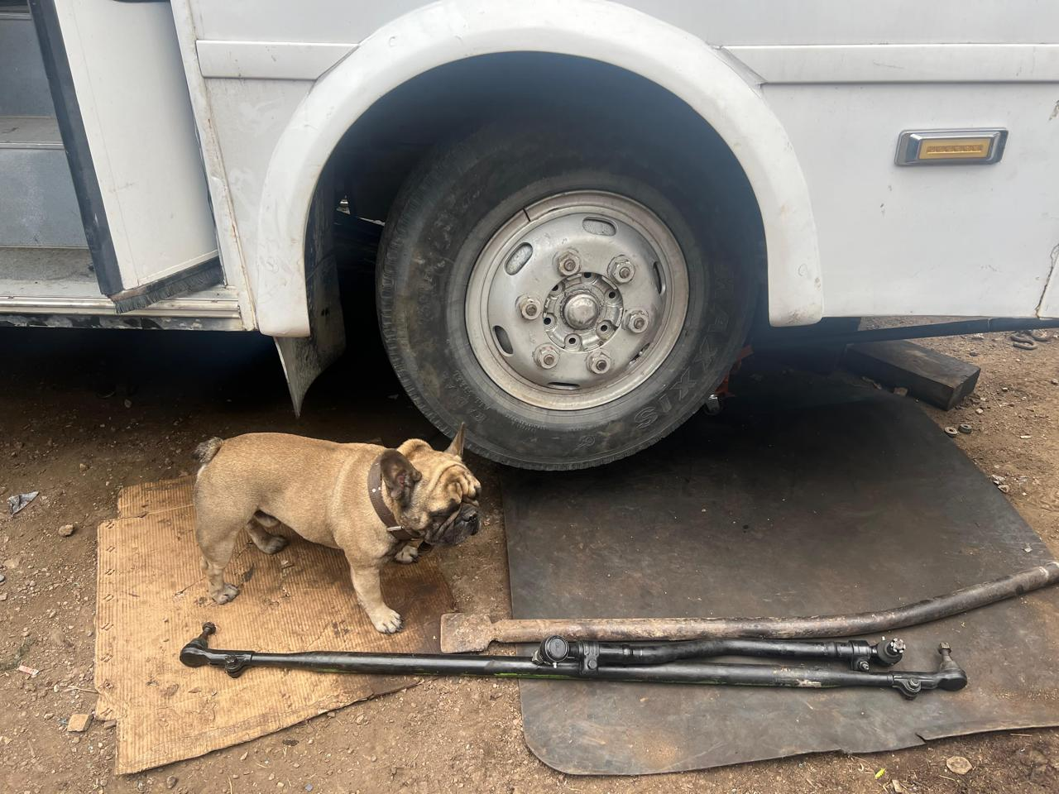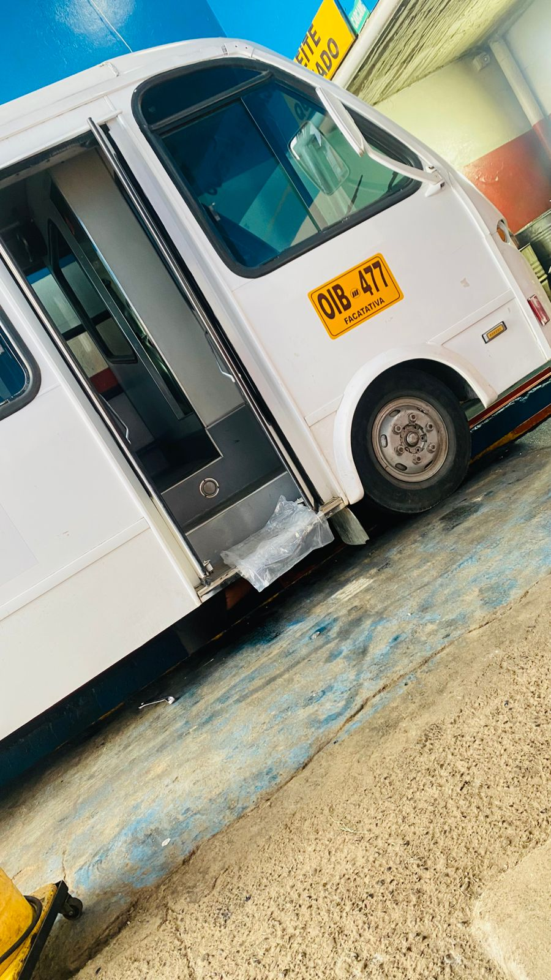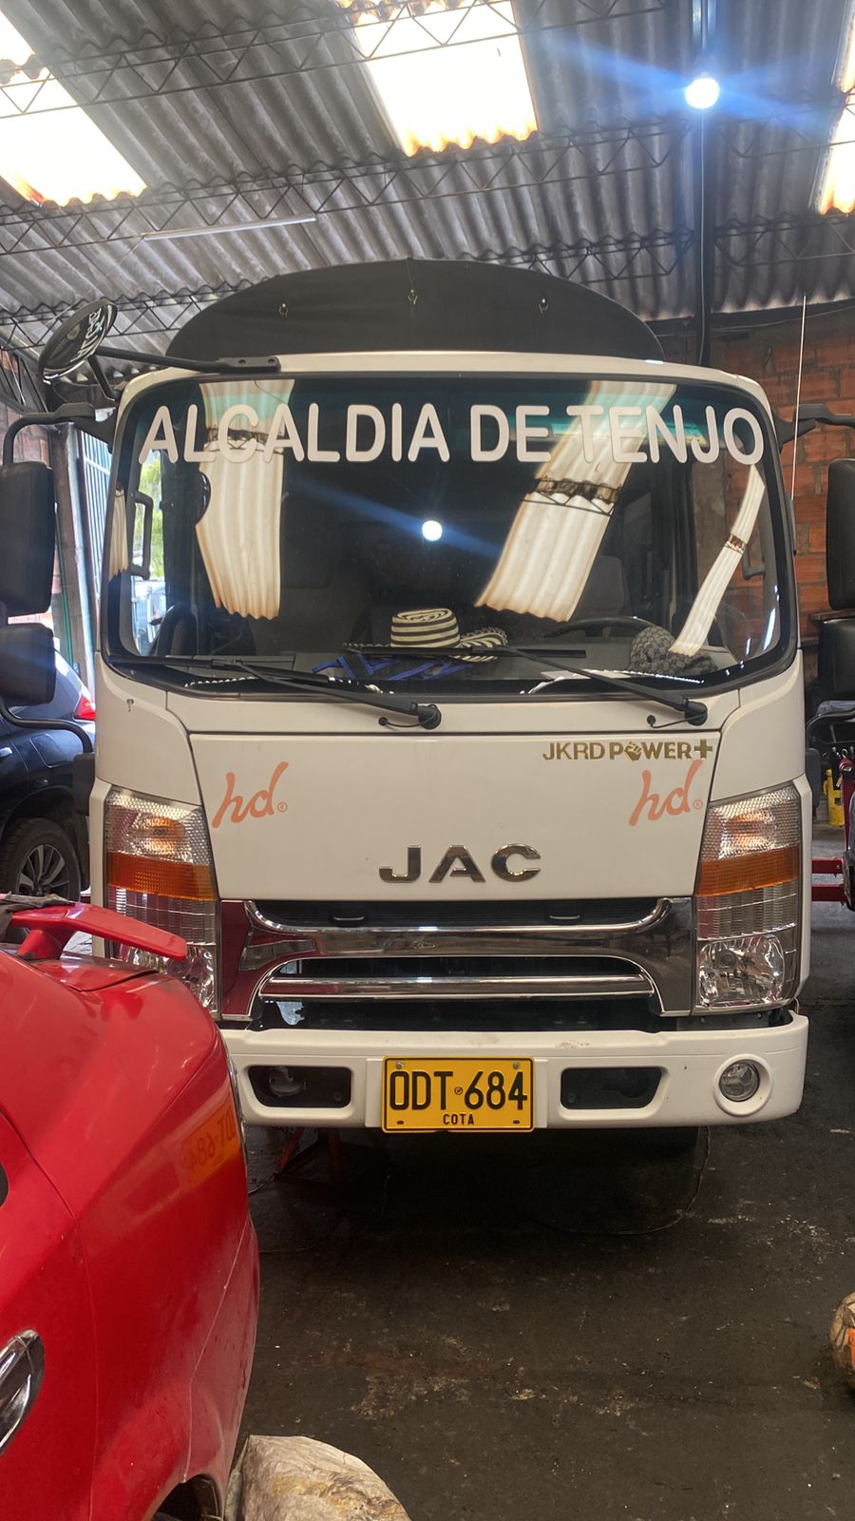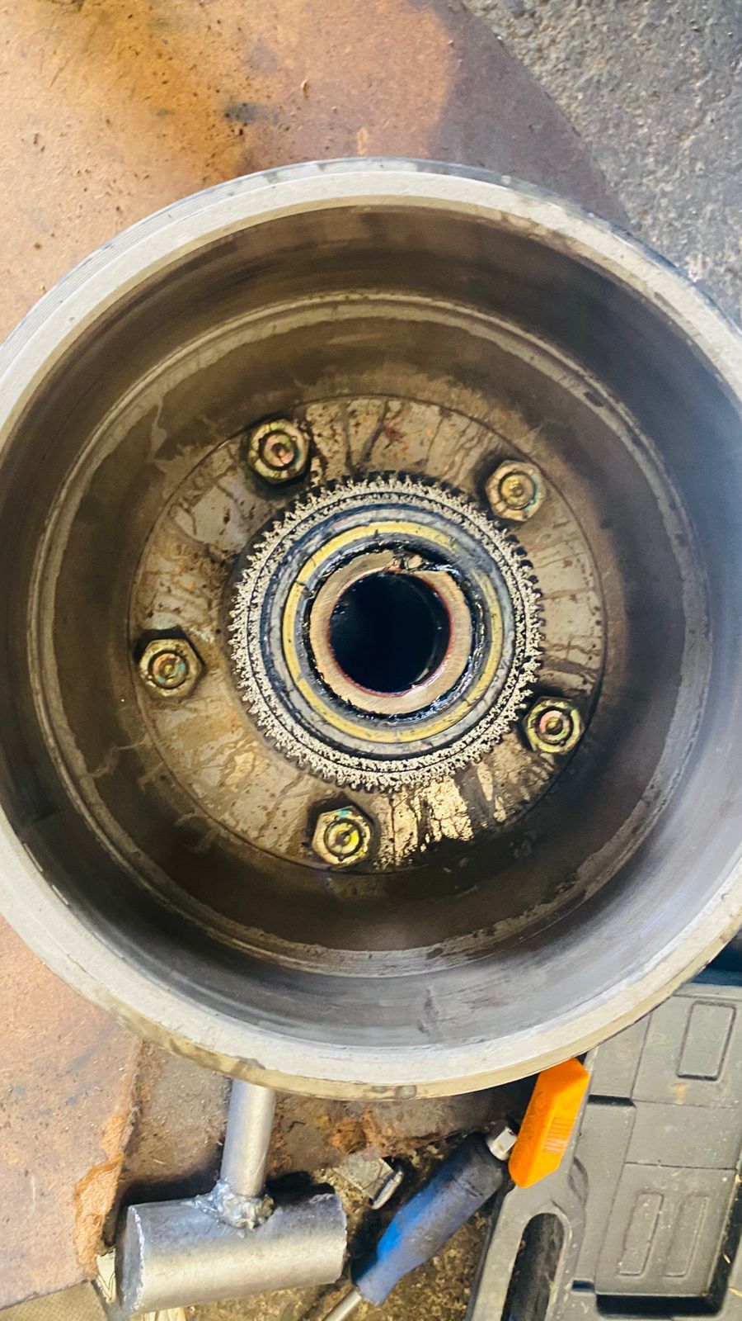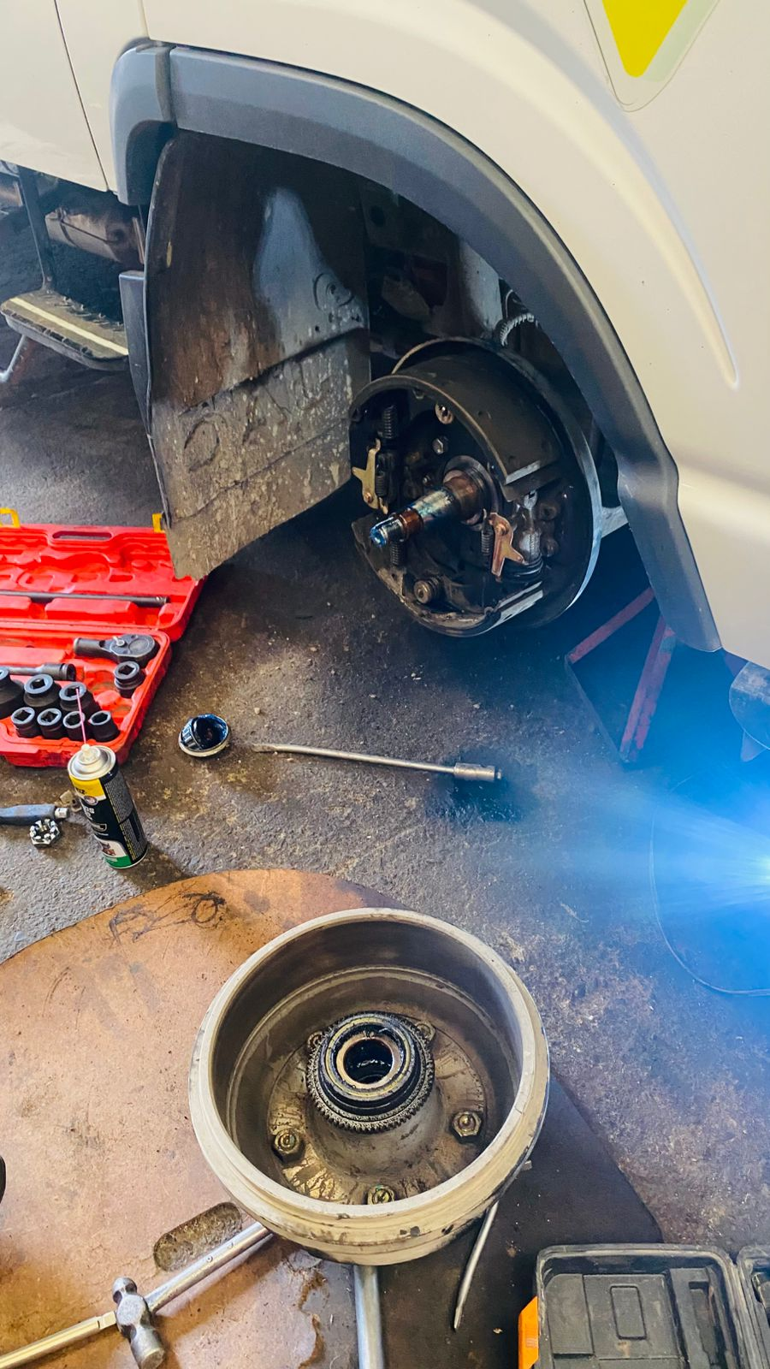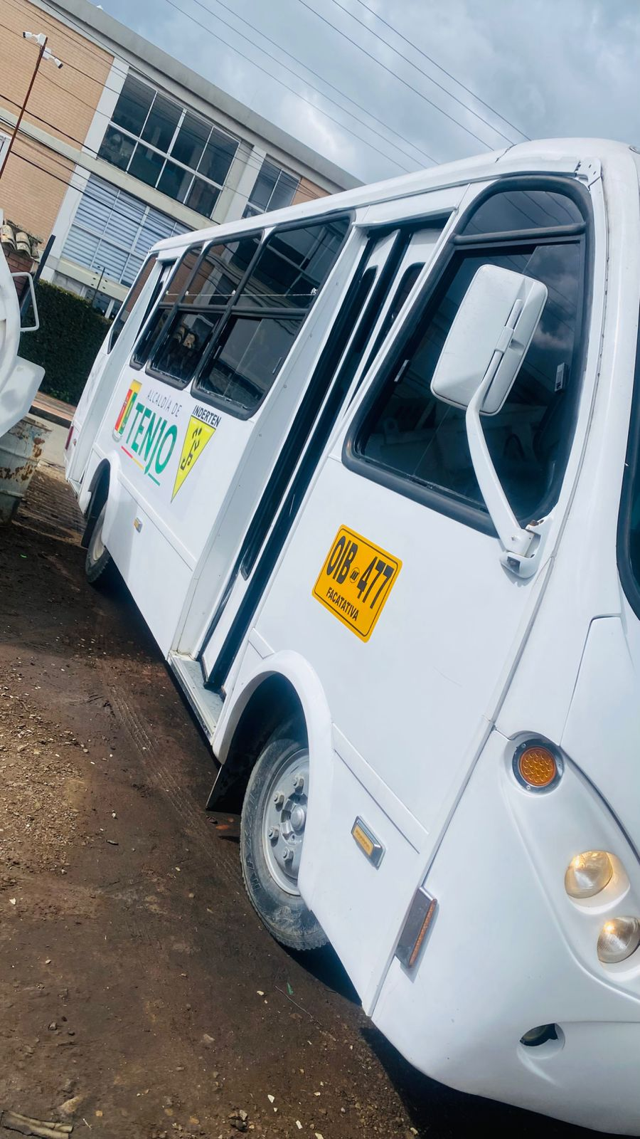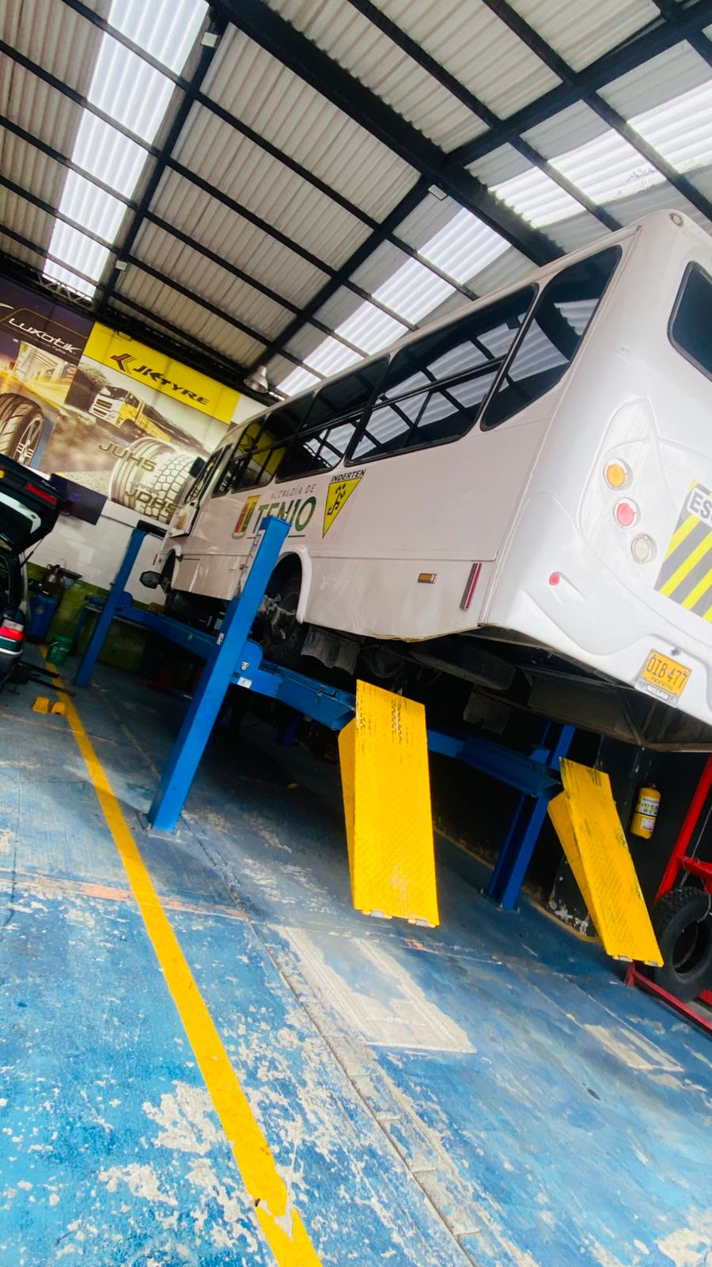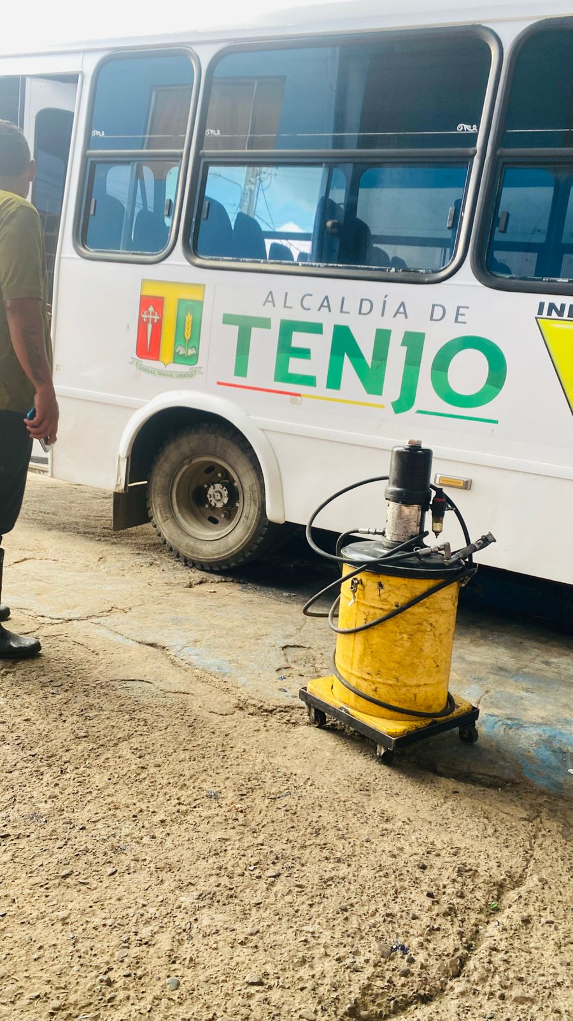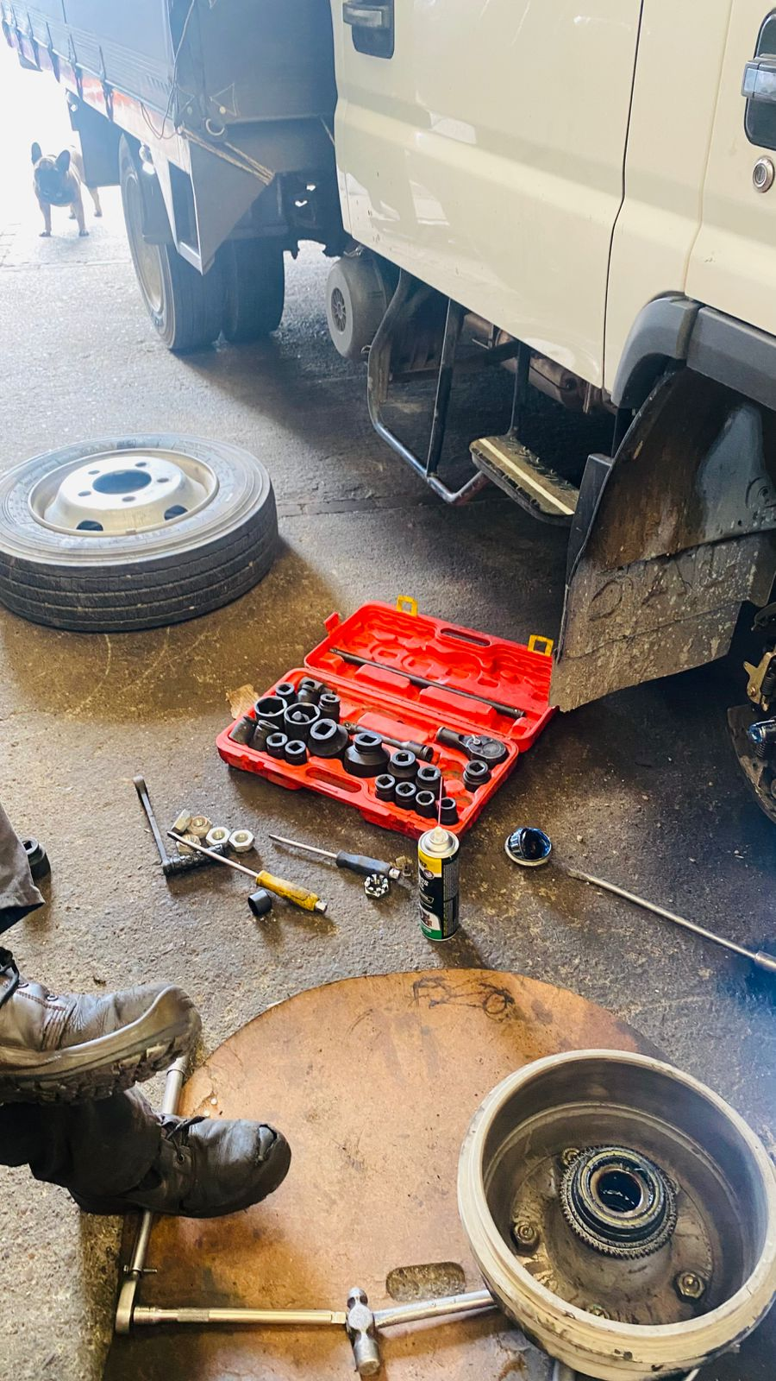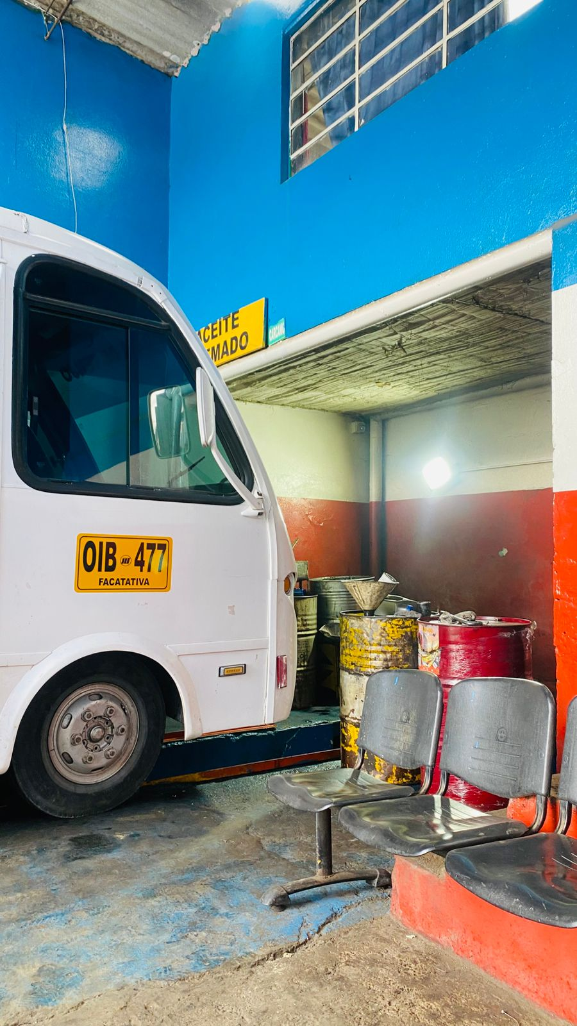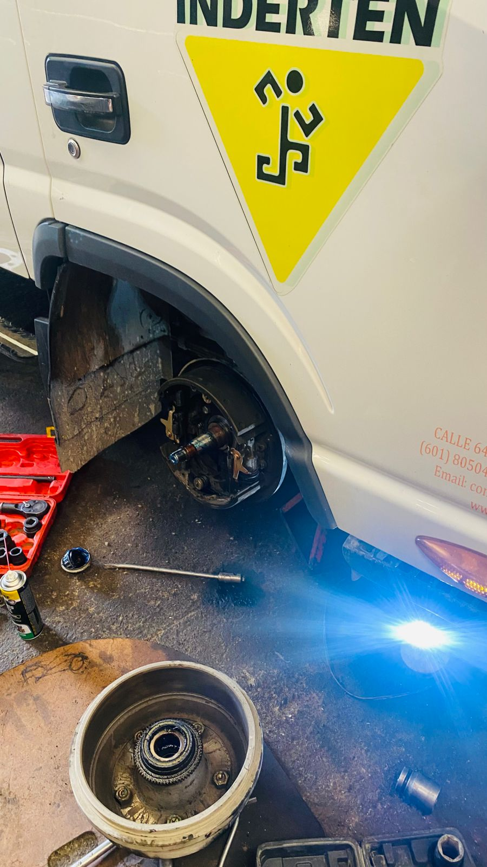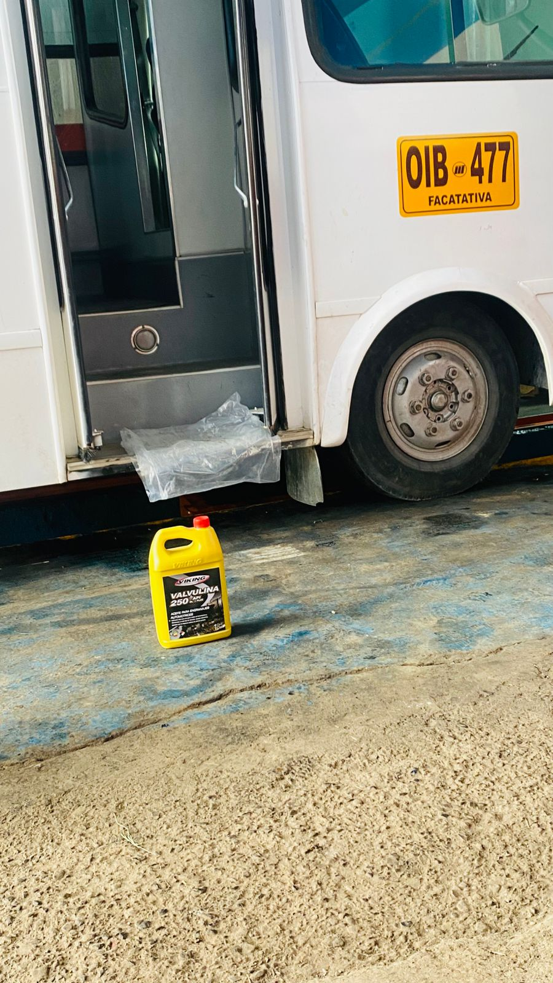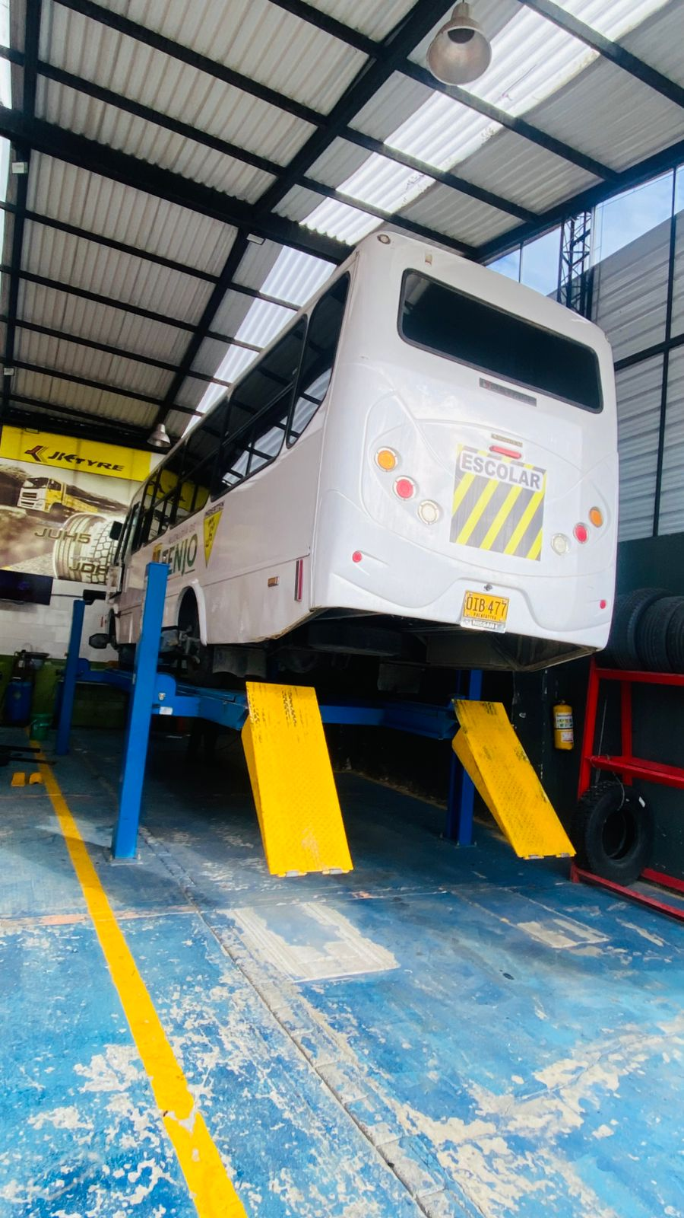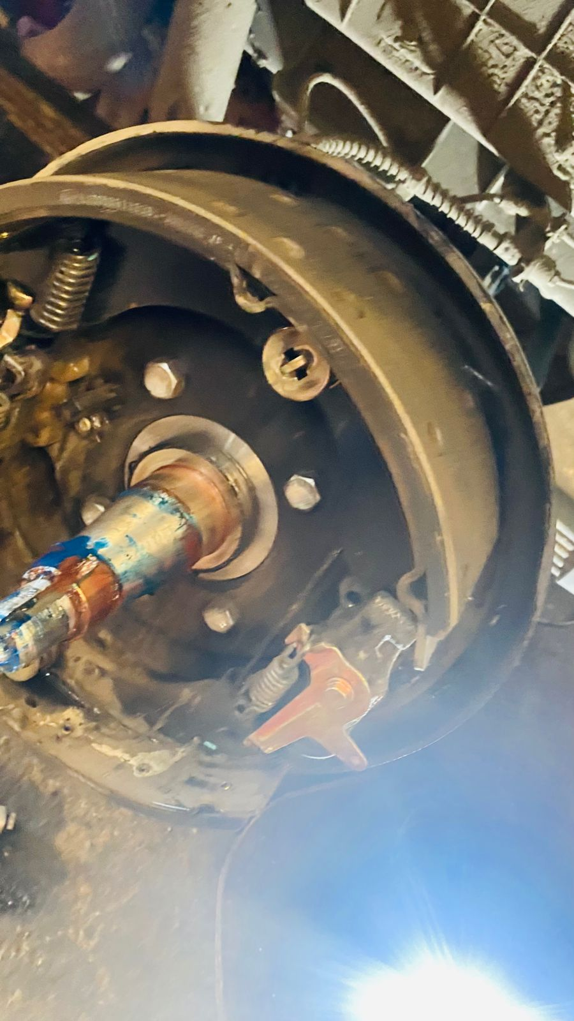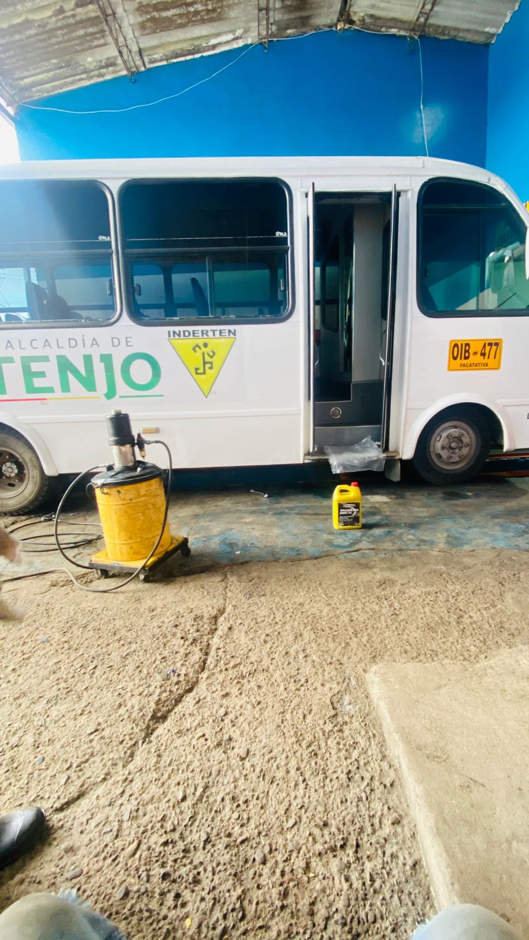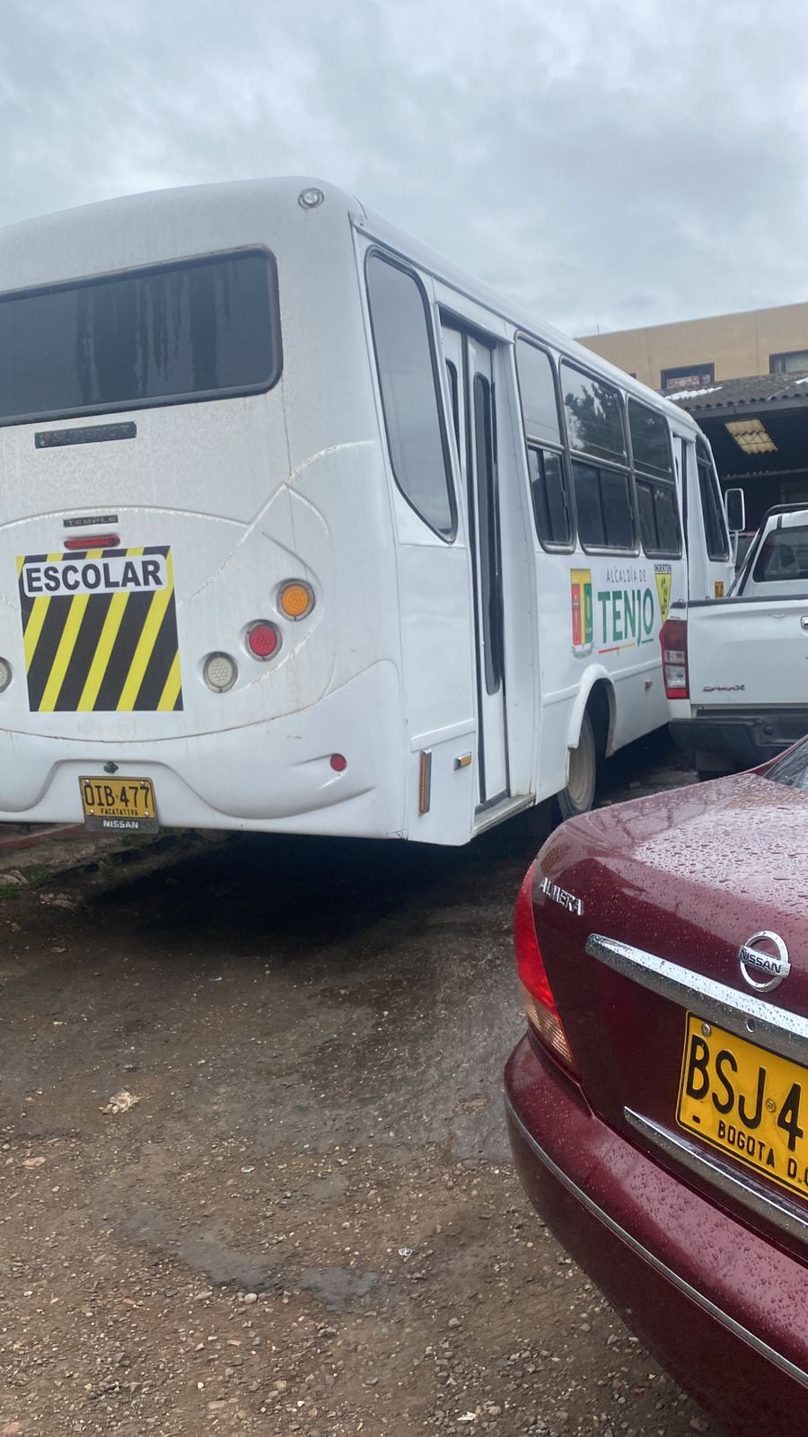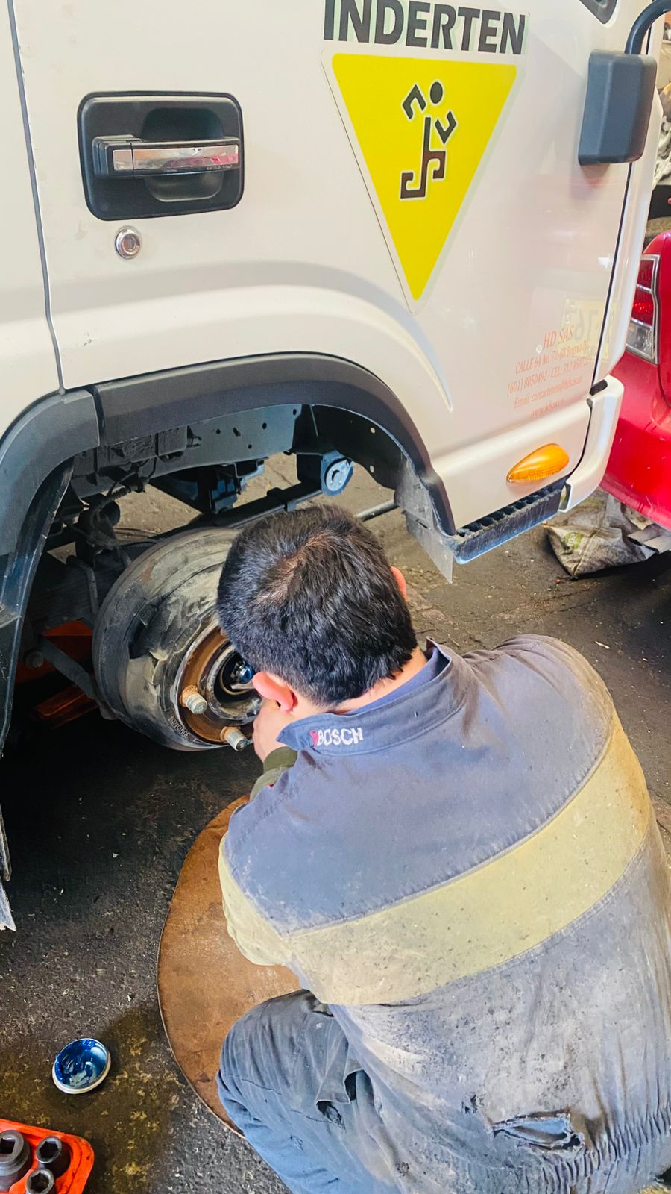
ANEXO 1 | Descripción Evidencia:
ANEXO 1 | REGISTRO FOTOGRAFICO
ANEXO 2 | 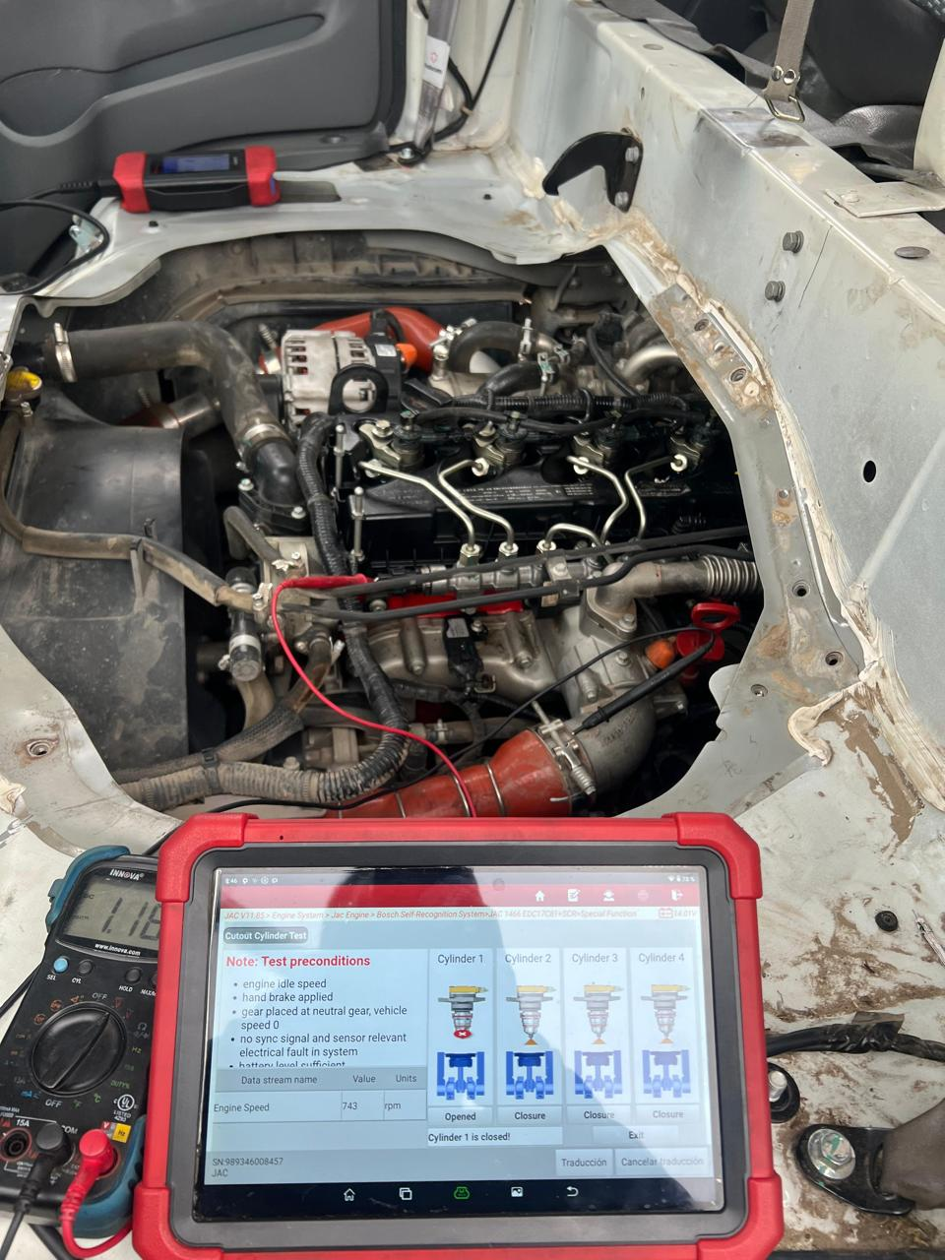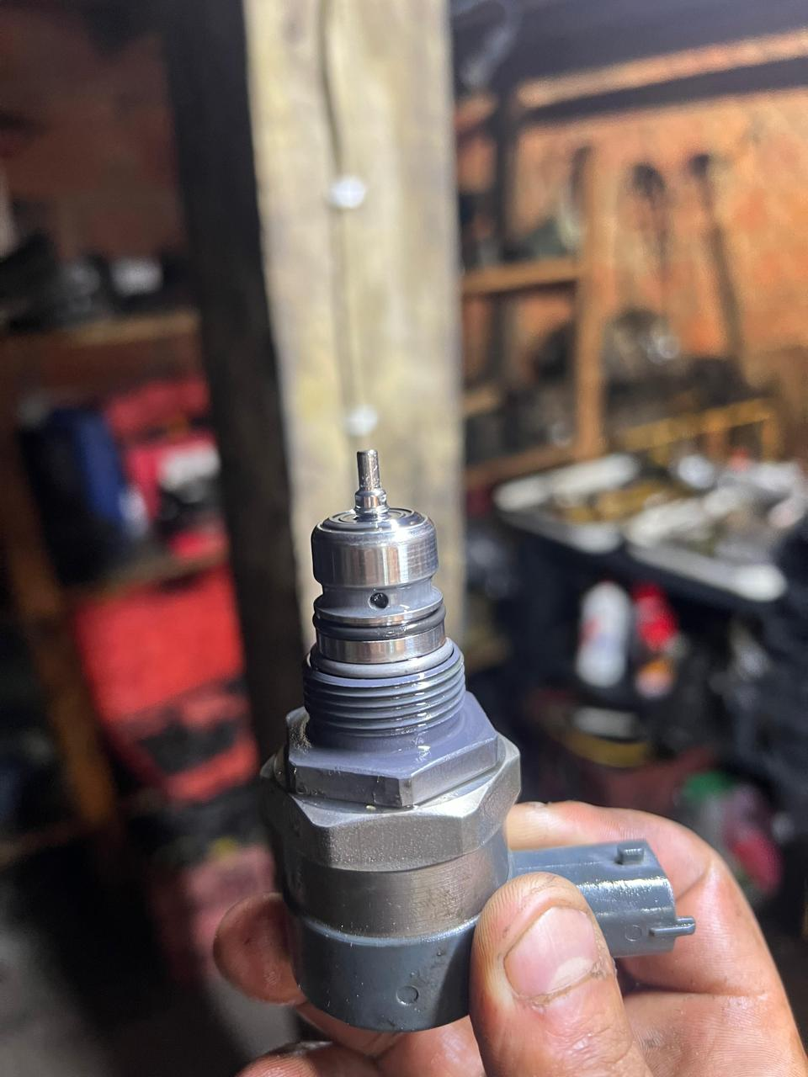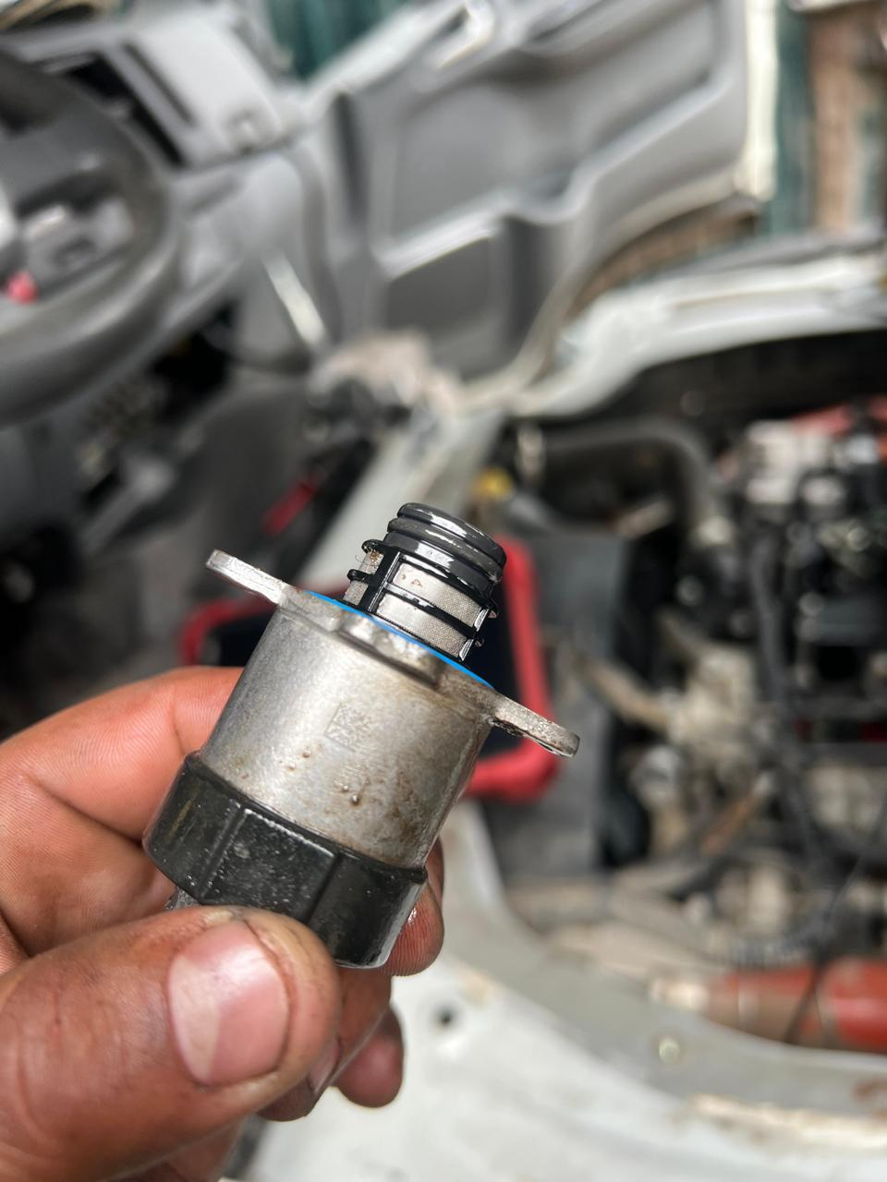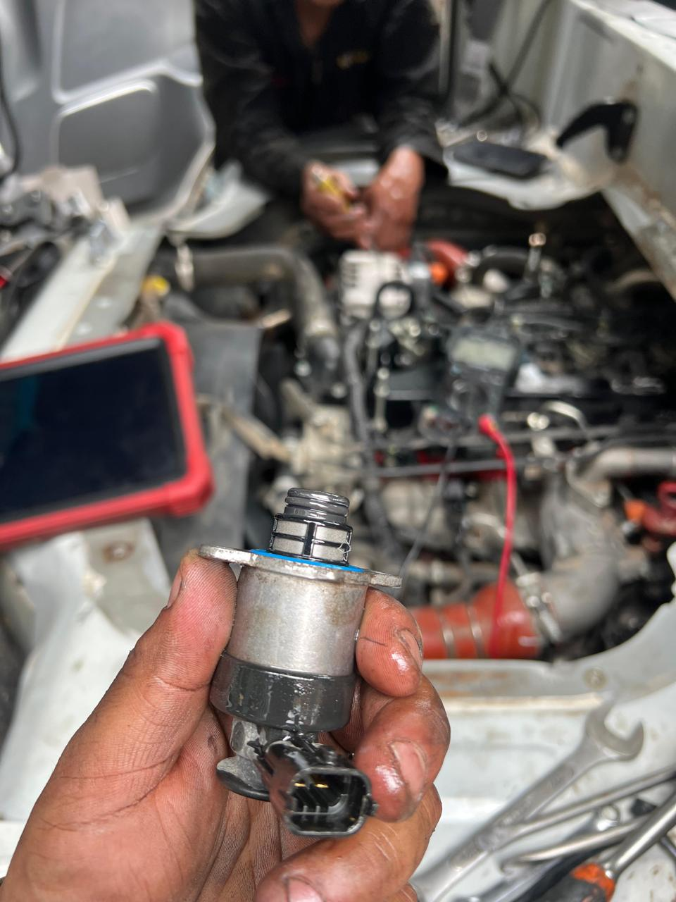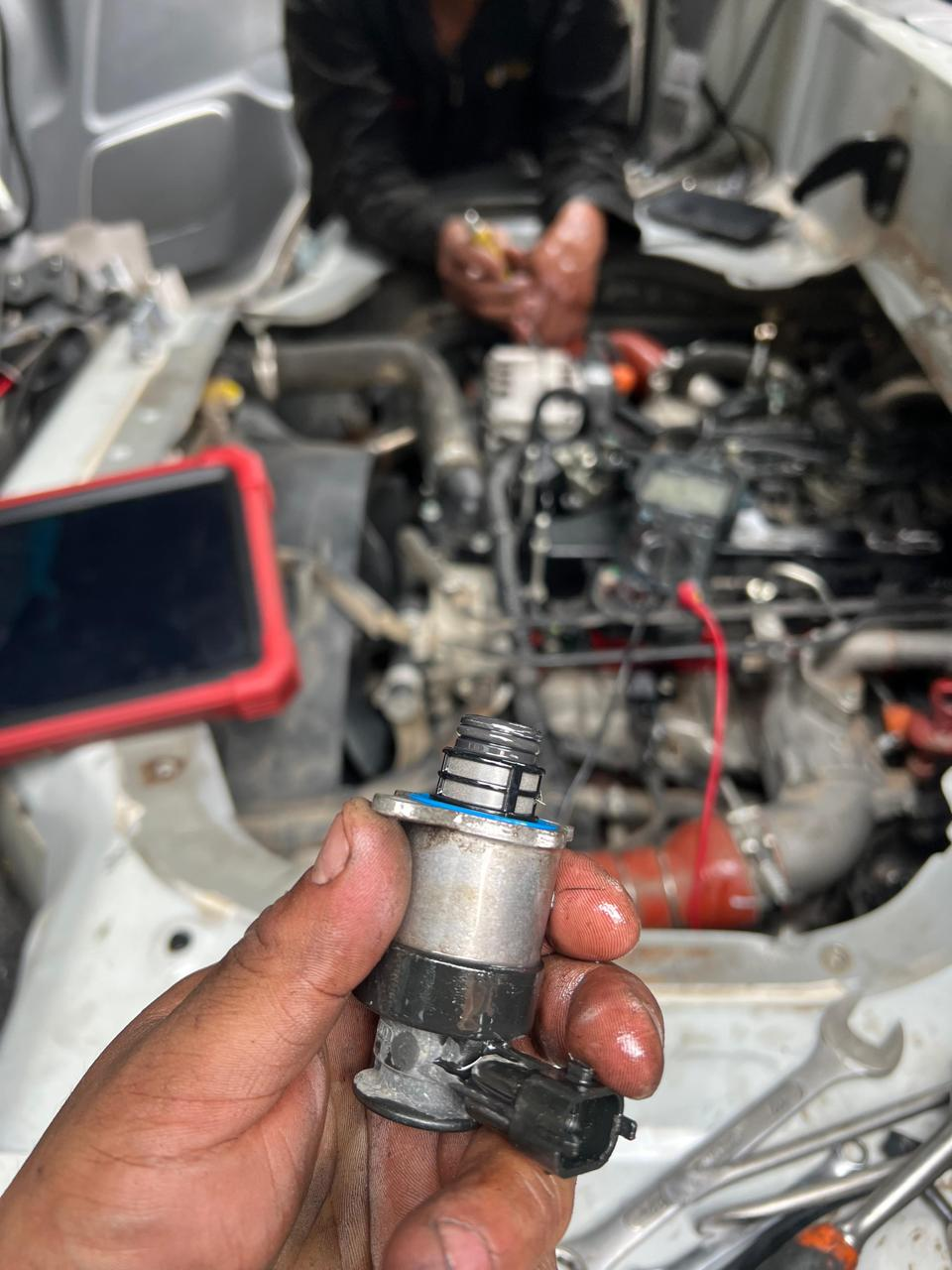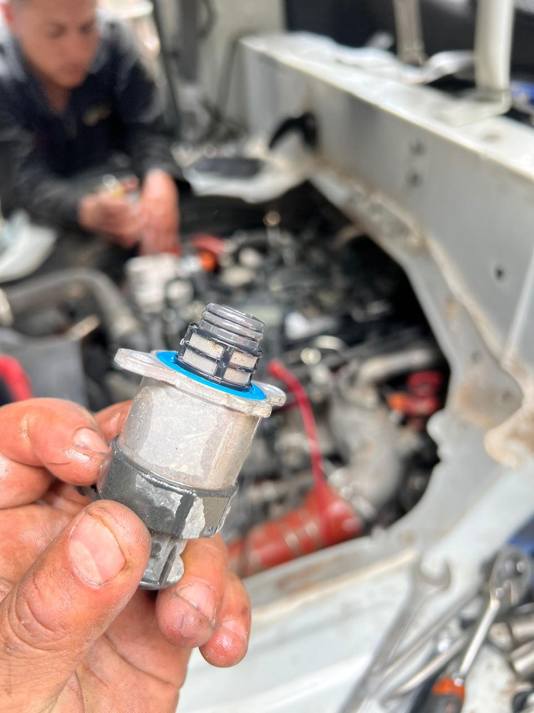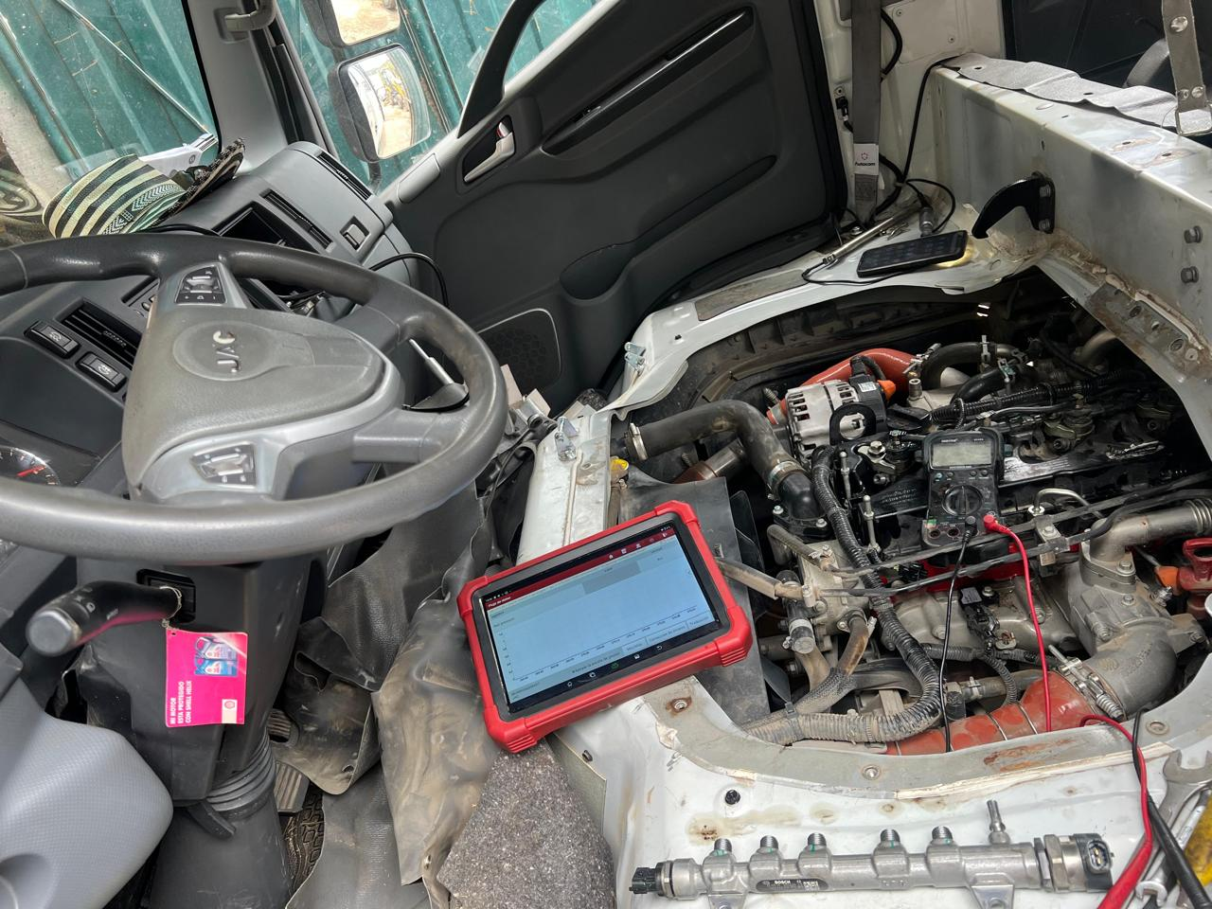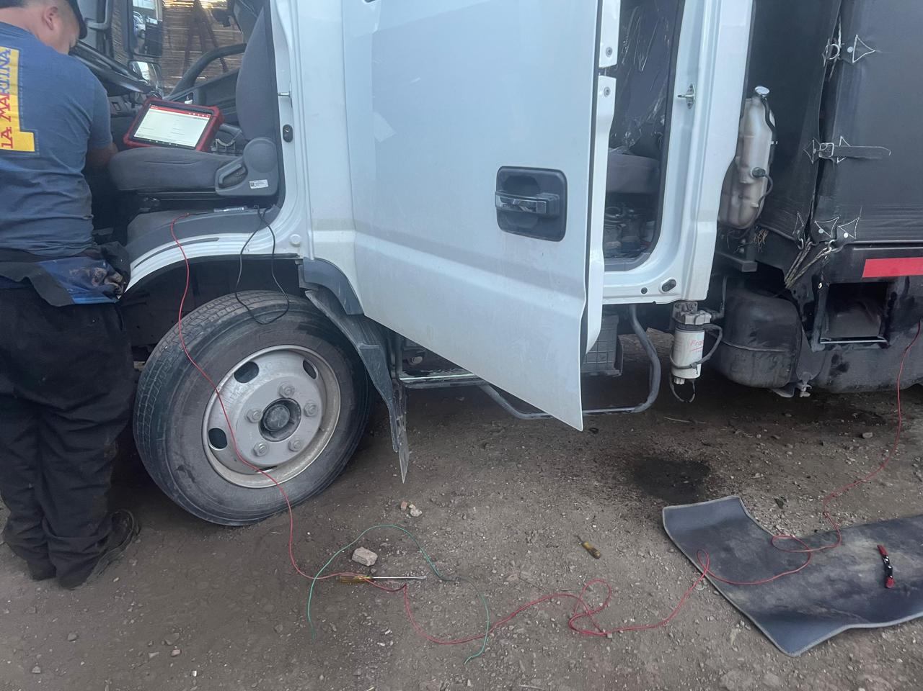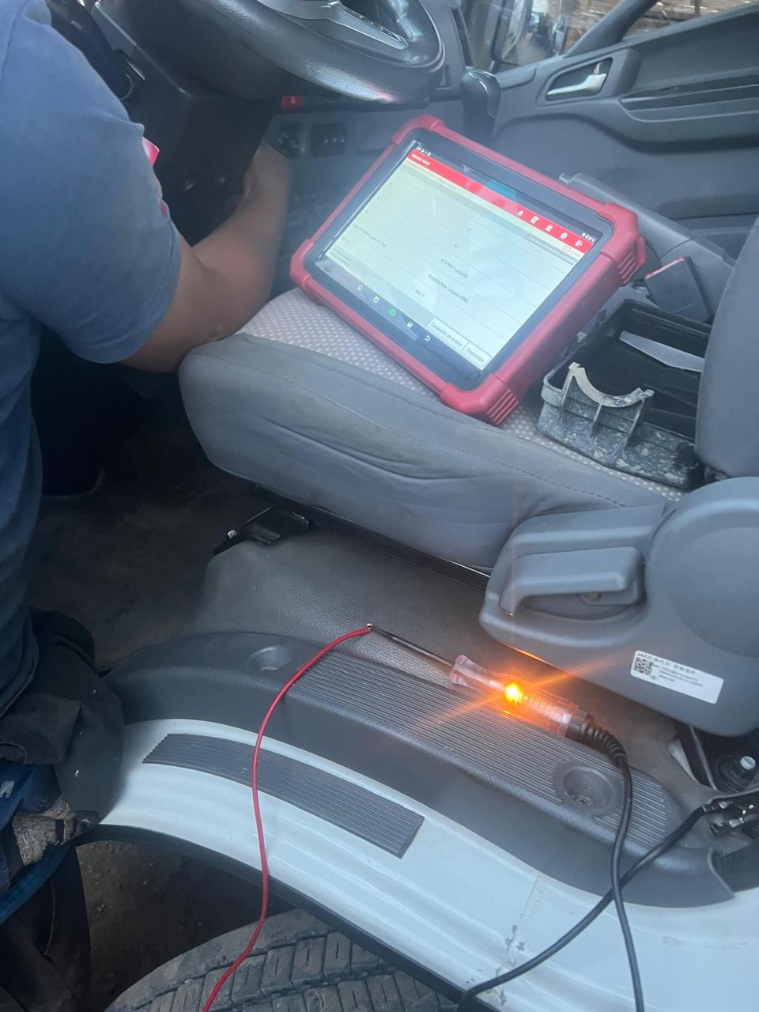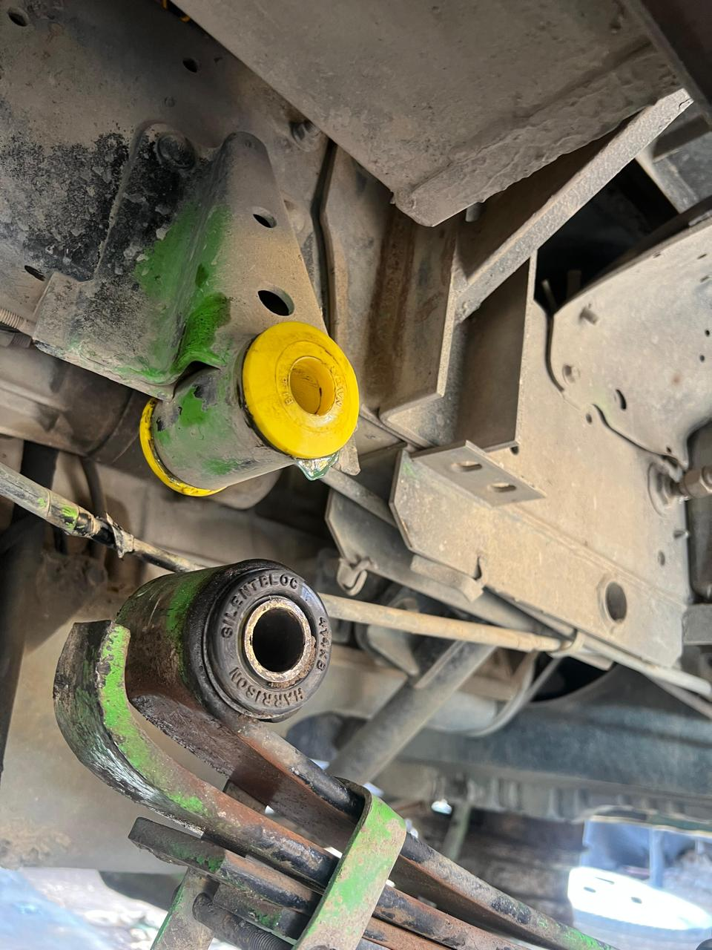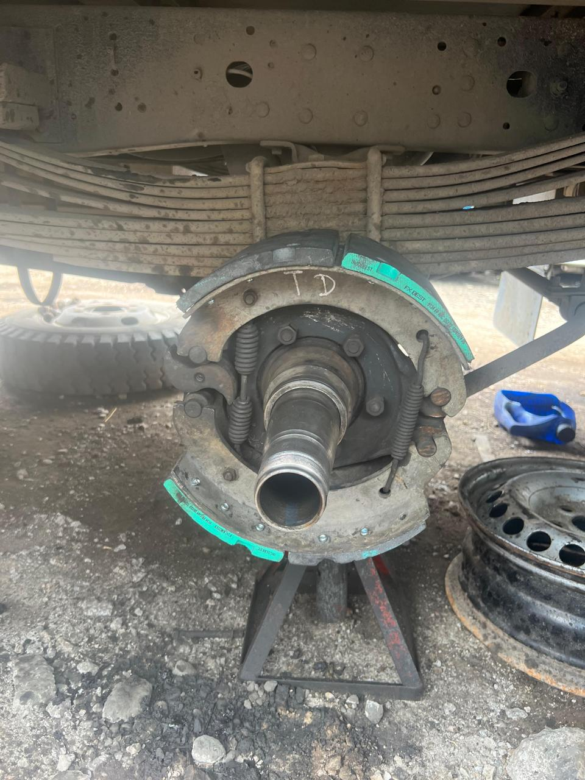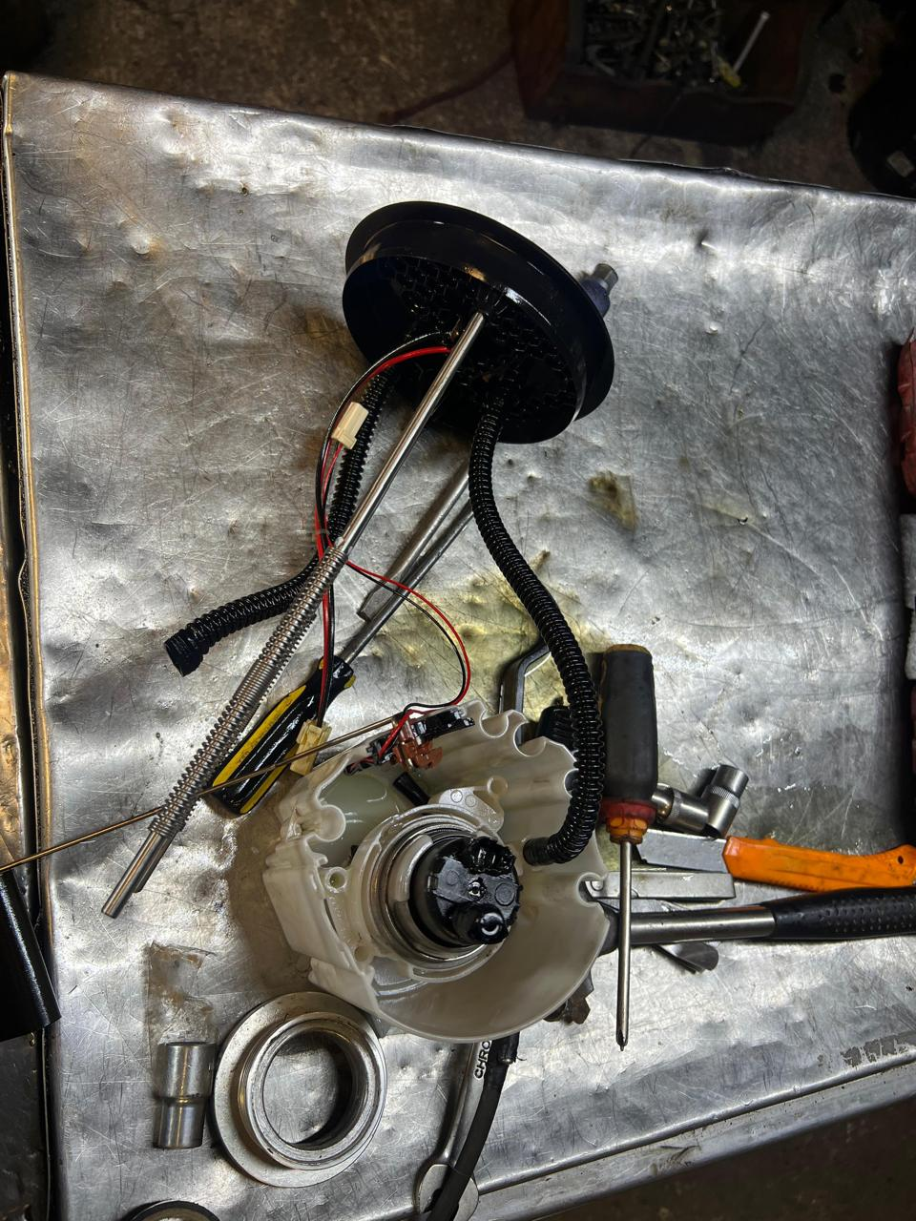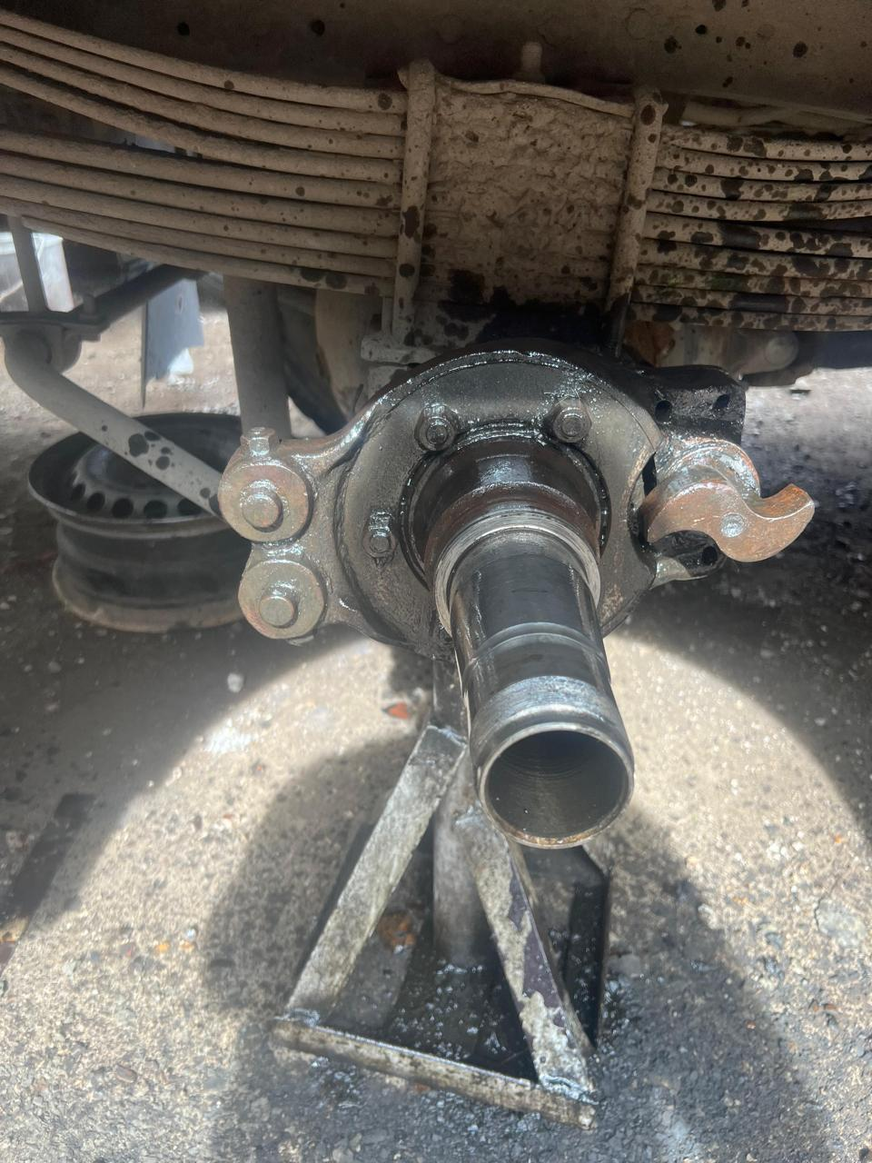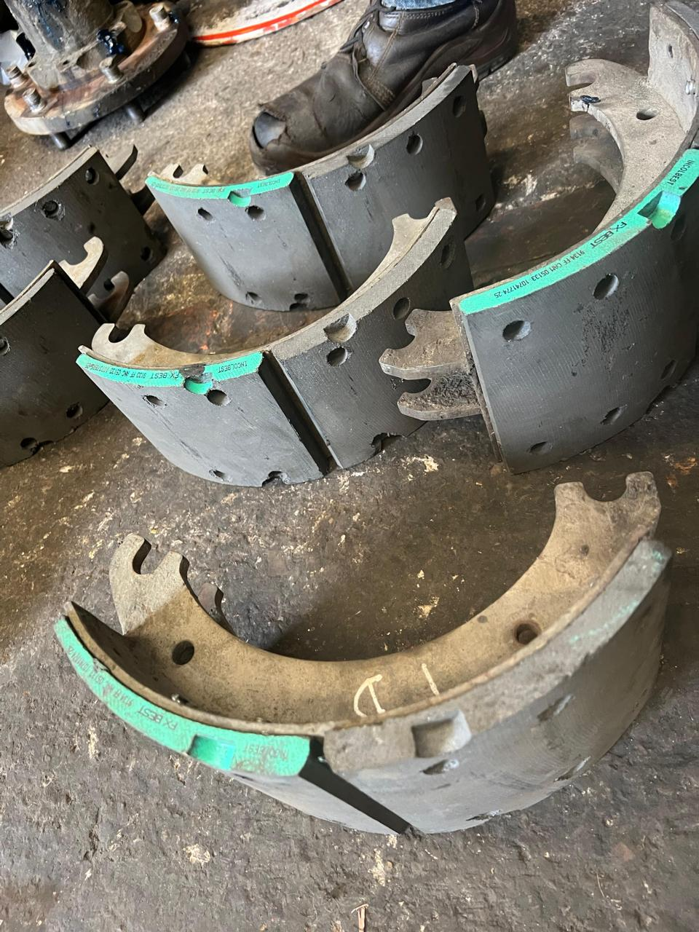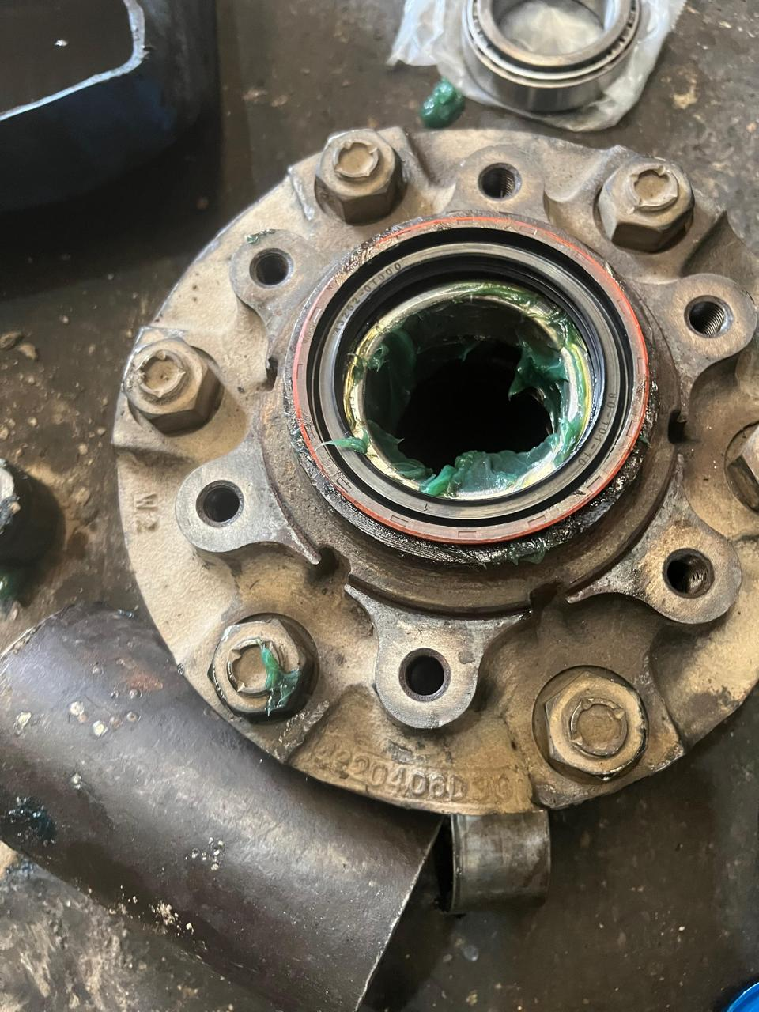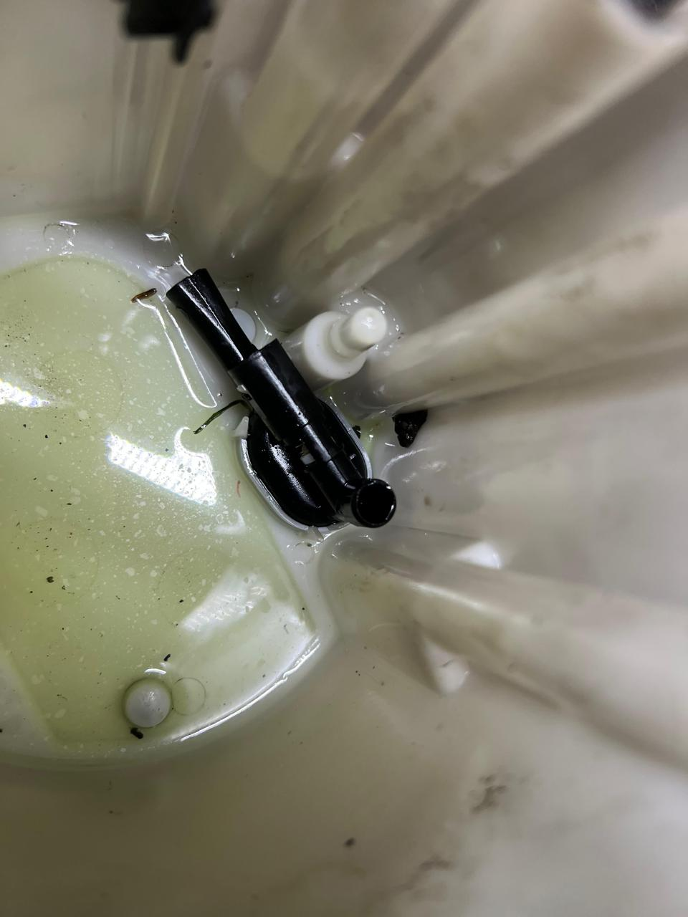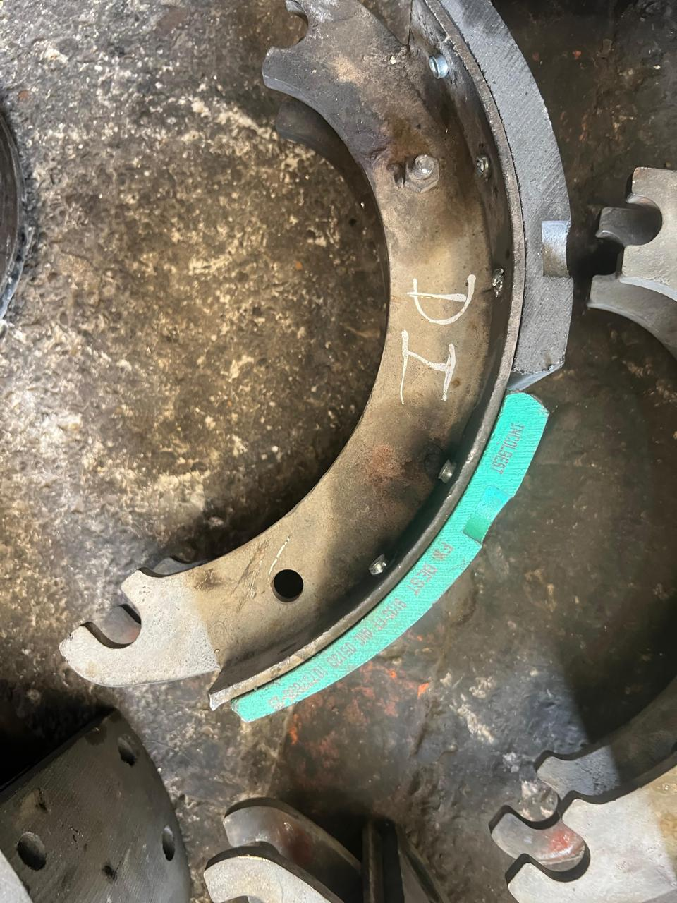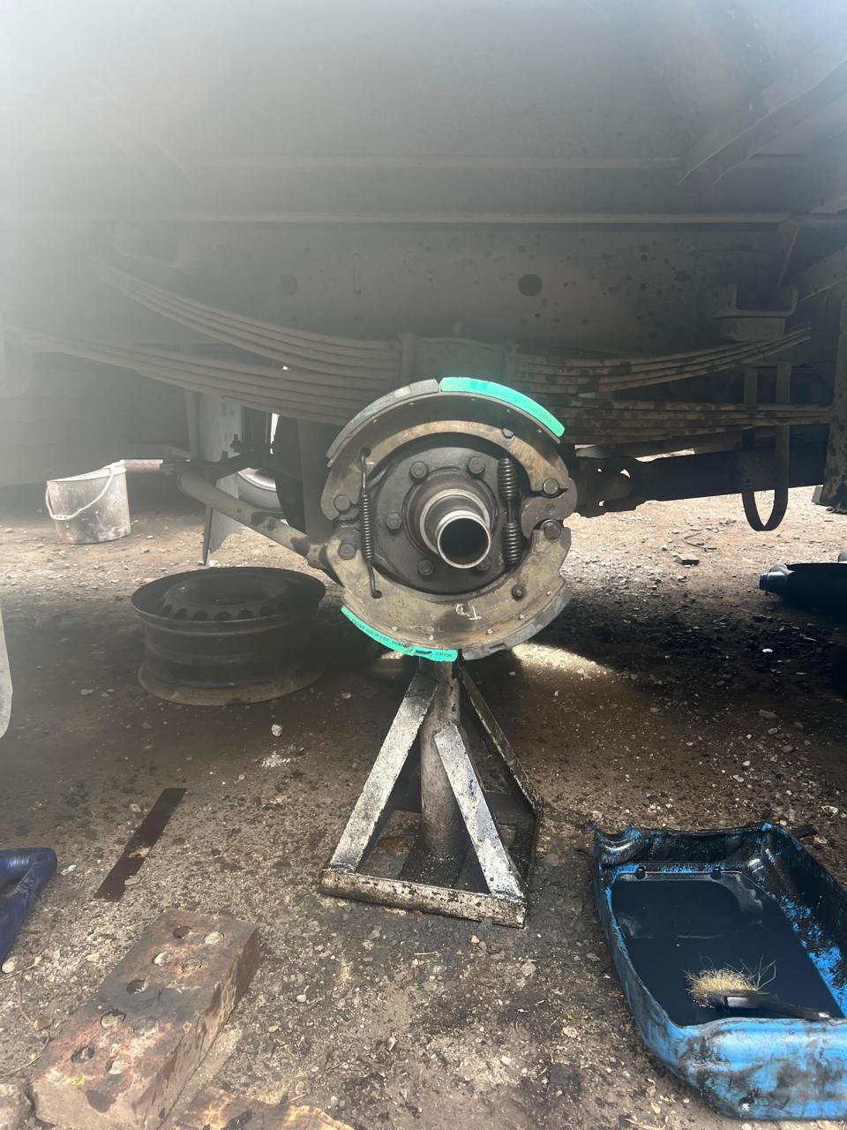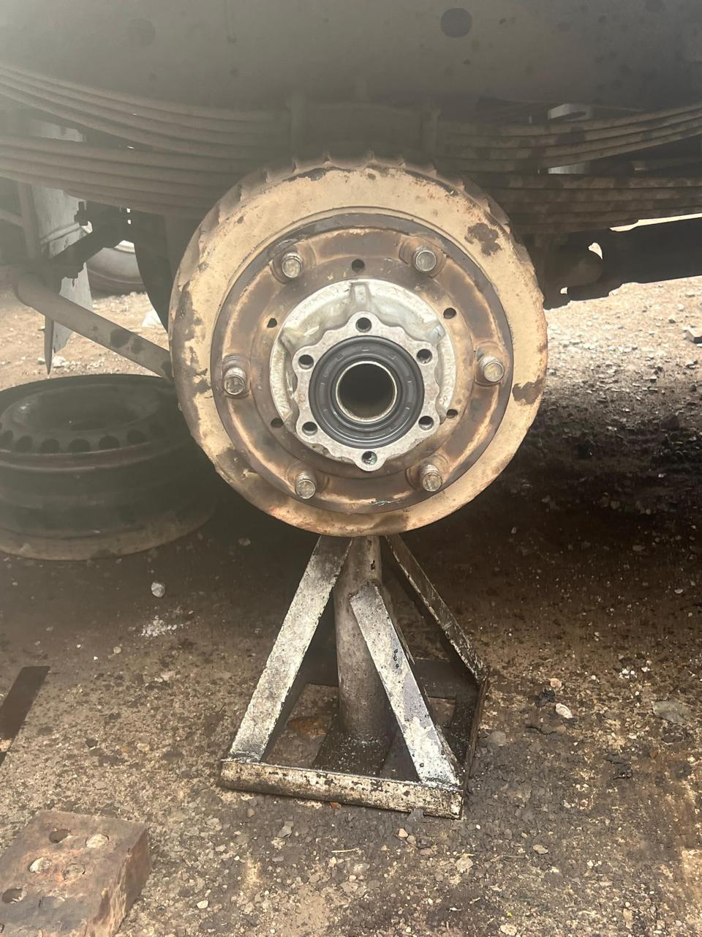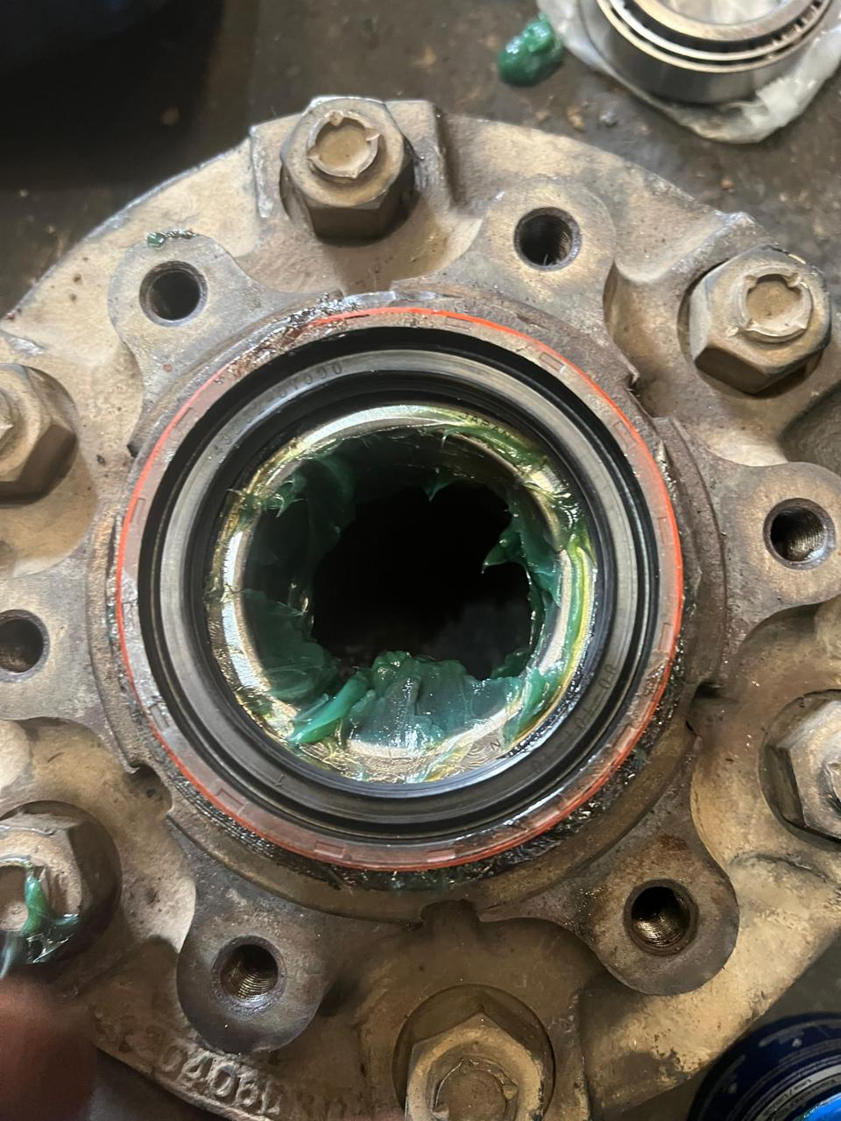
ANEXO 2 | Descripción Evidencia:
ANEXO 2 | REGISTRO FOTOGRAFIO
Obligación 2:
ANEXO | EVIDENCIA FOTOGRAFICA
ANEXO 1
ANEXO 1 | Descripción Evidencia:
ANEXO 1 | Esta obligación se encuentra descrita en el informe inicial
ANEXO 2
ANEXO 2 | Descripción Evidencia:
ANEXO 2 | Esta obligación se encuentra descrita en el informe inicial
Obligación 3:
ANEXO | EVIDENCIA FOTOGRAFICA
ANEXO 1
ANEXO 1 | Descripción Evidencia:
ANEXO 2 | Esta obligación se encuentra descrita en el informe inicial
ANEXO 2 | Descripción Evidencia:
ANEXO 2 | Esta obligación se encuentra descrita en el informe inicial
Obligación 4:
ANEXO | EVIDENCIA FOTOGRAFICA
ANEXO 1 | Esta obligación se encuentra descrita en el informe inicial
ANEXO 1 | Descripción Evidencia:
ANEXO 2 | Esta obligación se encuentra descrita en el informe inicial
ANEXO 2 | Descripción Evidencia:
ANEXO 2 | Esta obligación se encuentra descrita en el informe inicial
Obligación 5:
ANEXO | EVIDENCIA FOTOGRAFICA
ANEXO 1
ANEXO 1 | Descripción Evidencia:
ANEXO 1 | Esta obligación se encuentra descrita en el informe inicial
ANEXO 2

ANEXO 2 | Descripción Evidencia:
ANEXO 2 | Esta obligación se encuentra descrita en el informe inicial
Obligación 6:
ANEXO | EVIDENCIA FOTOGRAFICA
ANEXO 1
ANEXO 1 | Descripción Evidencia:
ANEXO 1 | Esta obligación se encuentra descrita en el informe inicial
ANEXO 2

ANEXO 2 | Descripción Evidencia:
ANEXO 2 | Esta obligación se encuentra descrita en el informe inicial
Obligación 7:
ANEXO | EVIDENCIA FOTOGRAFICA
ANEXO 1
ANEXO 1 | Descripción Evidencia:
ANEXO 1 | Esta obligación se encuentra descrita en el informe inicial
ANEXO 2

ANEXO 2 | Descripción Evidencia:
ANEXO 2 | Esta obligación se encuentra descrita en el informe inicial
Obligación 8:
ANEXO | EVIDENCIA FOTOGRAFICA
ANEXO 1
ANEXO 1 | Descripción Evidencia:
ANEXO 1 | Esta obligación se encuentra descrita en el informe inicial
ANEXO 2

ANEXO 2 | Descripción Evidencia:
ANEXO 2 | Esta obligación se encuentra descrita en el informe inicial
Obligación 9:
ANEXO | EVIDENCIA FOTOGRAFICA
ANEXO 1
ANEXO 1 | Descripción Evidencia:
ANEXO 1 | Esta obligación se encuentra descrita en el informe inicial
ANEXO 2

ANEXO 2 | Descripción Evidencia:
ANEXO 2 | Esta obligación se encuentra descrita en el informe inicial
Obligación 10:
ANEXO | EVIDENCIA FOTOGRAFICA
ANEXO 1
ANEXO 1 | Descripción Evidencia:
ANEXO 1 | Esta obligación se encuentra descrita en el informe inicial
ANEXO 2

ANEXO 2 | Descripción Evidencia:
ANEXO 2 | Esta obligación se encuentra descrita en el informe inicial
Obligación 11:
ANEXO | EVIDENCIA FOTOGRAFICA
ANEXO 1 | 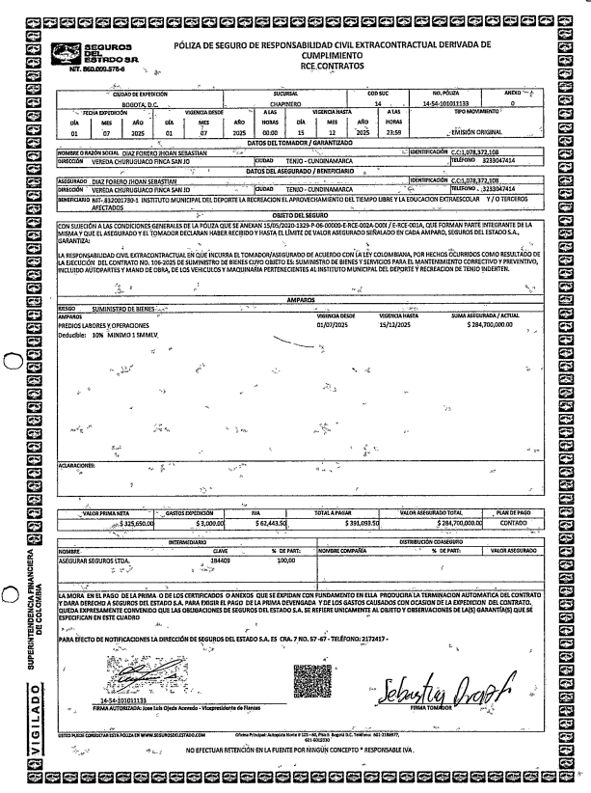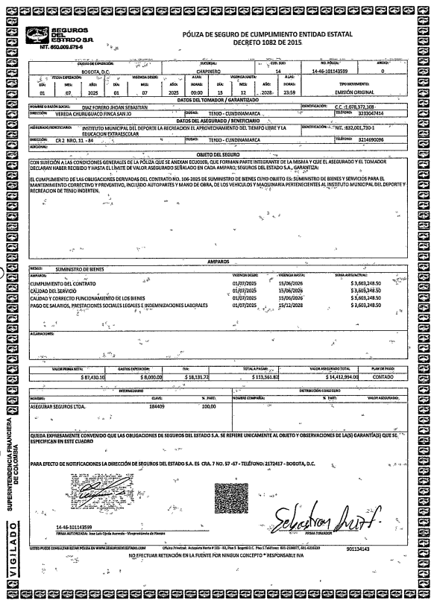
ANEXO 1 | Descripción Evidencia:
ANEXO 1 | GARANTIAS

Control de Cambios:
Código Formato | Versión Inicial | Fecha de Implementación | Justificación/Descripción cambio | Nueva Versión | Fecha de Implementación

*Este documento es controlado, por lo cual no se permiten modificaciones sin aprobación del Comité Institucional de Gestión y Desempeño.

